МІНІСТЕРСТВО ОСВІТИ І НАУКИ УКРАЇНИ
ЗАПОРІЗЬКИЙ НАЦІОНАЛЬНИЙ УНІВЕРСИТЕТ
ЮРИДИЧНИЙ ФАКУЛЬТЕТ

______Кафедра історії і теорії держави та права____
(повна назва кафедри)

Кваліфікаційна робота
_____________________Магістр____________________
(рівень вищої освіти)

на тему____Правове регулювання діяльності політичних партій в Україні в умовах надзвичайної ситуації________________________________________
________________________________________________________________

Виконав: студент__2__ курсу, групи_8.0819-2з_
спеціальності_____081 “Право”_____________
(шифр і назва спеціальності)

спеціалізації______________________________
(шифр і назва спеціалізації)

освітньої програми_____правознавство_______
(назва освітньої програми)

______________________А.П. Пивовар______________________________
^{(ініціали та прізвище)}
Керівник д.ю.н., професор Удовика Л.Г.______
(посада, вчене звання, науковий ступінь, прізвище та ініціали)
Рецензент_к.ю.н., доцент Макаренко О.Л___
(посада, вчене звання, науковий ступінь, прізвище та ініціали)

Запоріжжя
2020
МІНІСТЕРСТВО ОСВІТИ І НАУКИ УКРАЇНИ
ЗАПОРІЗЬКИЙ НАЦІОНАЛЬНИЙ УНІВЕРСИТЕТ

Факультет___________________юридичний____________________________

Кафедра_______ історії і теорії держави та права__________________________
Рівень вищої освіти__________магістр_________________________________

Спеціальність _________081 право____________________________________

(шифр і назва)

Спеціалізація ______________________________________________________

(шифр і назва)

Освітня програма________правознавство_______________________________

(назва освітньої програми)

ЗАТВЕРДЖУЮ
Завідувач кафедри______________
«_____»_____________20____року

З А В Д А Н Н Я

НА КВАЛІФІКАЦІЙНУ РОБОТУ СТУДЕНТОВІ
____________________Пивовар Анні Петрівні_________________________
(прізвище, ім’я, по батькові)

- Тема роботи (проекту)___ Правове регулювання діяльності політичних партій в Україні в умовах надзвичайної ситуації___________________________
керівник роботи _ Удовика Лариса Григорівна, д.ю.н., професор кафедри___
(прізвище, ім’я, по батькові, науковий ступінь, вчене звання)

затверджені наказом ЗНУ від «_14_»_травня__2020___року №___556-с______
- Строк подання роботи ___________7 листопада 2020___________________
- Вихідні дані до роботи___нормативно-правові акти, наукові статі,_________
___підручники, праці зарубіжних вчених_________________________________
- Зміст розрахунково-пояснювальної записки (перелік питань, які потрібно розробити)__________Аналіз правового регулювання діяльності політичних партій в Україні в умовах надзвичайної ситуації, зарубіжний досвід__________
- Перелік графічного матеріалу (з точним зазначенням обов’язкових креслень)__таблиці, схеми, малюнки_____________________________________
____________________________________________________________________________________________________________________________________
- Консультанти розділів роботи
Розділ | Прізвище, ініціали та посада  консультанта | Підпис, дата
 |  | завдання  видав | завдання  прийняв
1 | Удовика Л.Г., професор кафедри
2 | Удовика Л.Г., професор кафедри

- Дата видачі завдання______травень 2020 року______________________

КАЛЕНДАРНИЙ ПЛАН

№  з/п | Назва етапів кваліфікаційної роботи | Строк виконання етапів роботи | Примітка
1 | Обрання та затвердження теми | травень 2020 | виконано
2 | Складання змісту роботи | травень 2020 | виконано
3 | Пошук необхідної літератури | червень 2020 | виконано
4 | Аналіз нормативно-правових актів | червень 2020 | виконано
5 | Дослідження правового регулювання зарубіжних країн | липень 2020 | виконано
6 | Написання пояснювальної записки | липень 2020 | виконано
7 | Написання практичної частини | серпень 2020 | виконано
8 | Формування висновків | вересень 2020 | виконано
9 | Оформлення списку використаних джерел | жовтень 2020 | виконано
10 | Попередній захист на кафедрі | листопад 2020 | виконано
11 | Проходження нормоконтролю | листопад 2020 | виконано
12 | Захист роботи в ДЕК | грудень 2020 | виконано

Студент ________________ ________А.П. Пивовар_____________________
(підпис) (ініціали та прізвище)
Керівник роботи (проекту) _______________ ___Л.Г. Удовика_______________
^{(підпис)} ^{(ініціали та прізвище)}
Нормоконтроль пройдено

Нормоконтролер _____________ _______Ш.Н. Гаджиєва__________________
^{(підпис)} ^{(ініціали та прізвище)}

РЕФЕРАТ

Пивовар А.П. Правове регулювання діяльності політичних партій в Україні в умовах надзвичайної ситуації. – Запоріжжя, 2020. – 90 с.
Кваліфікаційна робота складається з 90 сторінок, містить 75 джерел використаної інформації.
Важливою ознакою демократичної політичної системи суспільства є існування політичних партій. Ефективне функціонування політичних партій та партійної системи досягається тільки за умови існування впорядкованого правового регулювання політичної діяльності. Вирішення проблеми вдосконалення правого регулювання діяльності політичних партій в умовах надзвичайної ситуації є важливим в Україні, враховуючи виклики й загрози, які постали перед вітчизняною правовою системою в умовах поширення пандемії COVID-19. Саме тому зростає потреба вивчення досвіду тих зарубіжних країн, в правове регулювання діяльності політичних партій є ефективним.
Метою кваліфікаційної роботи є дослідження правового регулювання діяльності політичних партій в Україні в умовах надзвичайної ситуації та обґрунтування напрямів його вдосконалення крізь призму зарубіжного досвіду.
Об’єктом дослідження даної кваліфікаційної роботи є суспільні відносини в сфері діяльності політичних партій в Україні в умовах надзвичайної ситуації.
Предметом дослідження є правове регулювання діяльності політичних партій в Україні в умовах надзвичайної ситуації.
Методологічну основу роботи складають сукупність філософсько-світоглядних, загальнонаукових принципів і підходів та спеціально-наукових методів пізнання правового регулювання діяльності політичних партій, використання яких дало змогу отримати науково-обґрунтовані результати. Порівняльно-правовий метод застосовано при порівнянні правового регулювання діяльності політичних партій, при визначенні їх переваг та недоліків, за допомогою формально-логічного та системно-структурного методів досліджено поняття, принципи регулювання діяльності політичних партій в умовах надзвичайної ситуації, основних етапів виборчого процесу, методи аналізу й синтезу дозволили визначити досвід зарубіжних країн, зокрема і перспективи проведення законодавчих реформ у сфері правового регулювання діяльності політичних партій в умовах надзвичайної ситуації.
Правову основу дослідження складають Конституція України, закони України, нормативні акти Президента України, Кабінету Міністрів України, міністерств і відомств, міжнародно-правові акти.
ПОЛІТИЧНА ПАРТІЯ, НАДЗВИЧАЙНА СИТУАЦІЯ, Політична Система, Вибори, ПРАВОВЕ РЕГУЛЮВАННЯ, ТИПОЛОГІЯ, ПОВНОВАЖЕННЯ, ФІНАНСУВАННЯ, ЗАРУБІЖНИЙ ДОСВІД.

SUMMARY

Pyvovar A.P. Legal regulation of political parties in Ukraine in an emergency. – Zaporizhzhia, 2020. – 90 p.
Qualifying work consists of 90 pages, it contains 75 sources of information used.
An important acquaintance of the democratic political system of the suspension of political parties. The efficient functioning of political parties and party systems can only be reached for the understanding of the well-ordered legal regulation of political action. Addressing the issue of improving the legal regulation of political parties in an emergency is important in Ukraine, given the challenges and threats facing the domestic legal system in the context of the spread of the COVID-19 pandemic. That is why there is a growing need to study the experience of those foreign countries in the legal regulation of political parties is effective.
The purpose of the qualification work is to study the legal regulation of political parties in Ukraine in an emergency situation and justify areas for improvement through the prism of foreign experience.
The object of study of this qualification work is public relations in the field of political parties in Ukraine in an emergency.
The subject of the study is the legal regulation of political parties in Ukraine in an emergency.
The methodological basis of the work is a set of philosophical and philosophical, general scientific principles and approaches and special scientific methods of knowledge of the legal regulation of political parties, the use of which allowed to obtain scientifically sound results. The comparative legal method is used in comparing different political parties, in determining their advantages and disadvantages and the effectiveness of their functioning in Ukraine, using formal-logical and system-structural methods explored the concepts, principles of regulating political parties in an emergency, the main stages of the election process, methods of analysis and synthesis allowed to determine the experience of foreign countries, including the prospects for legislative reforms in the field of legal regulation of political parties in an emergency.
The legal basis of the study consists of the Constitution of Ukraine, laws of Ukraine, regulations of the President of Ukraine, the Cabinet of Ministers of Ukraine, ministries and departments, international law.
POLITICAL PARTY, EMERGENCY SITUATION, POLITICAL SYSTEM, ELECTIONS, LEGAL REGULATION, TYPOLOGY, POWERS, FINANCING, FUNDING.

ЗМІСТ

ПЕРЕЛІК УМОВНИХ СКОРОЧЕНЬ………………………………………………9
РОЗДІЛ 1. ПОЯСНЮВАЛЬНА ЗАПИСКА………………………………………10
РОЗДІЛ 2. ПРАКТИЧНА ЧАСТИНА……………………………………………..33
2.1 Правові засади регулювання діяльності політичних партій в Україні в умовах надзвичайної ситуації …………………………………………………….33
2.2 Правове регулювання діяльності політичних партій в умовах надзвичайної ситуації: зарубіжний досвід ……………………………………….57
2.3 Проблеми і перспективи правового регулювання діяльності політичних партій в Україні в умовах надзвичайної ситуації…………………..71
ВИСНОВКИ……………………………………………………………….......……76
ПЕРЕЛІК ВИКОРИСТАНИХ ДЖЕРЕЛ………………………………………….83

ПЕРЕЛІКУ УМОВНИХ СКОРОЧЕНЬ

ВРУ - Верховна Рада України
КМУ - Кабінет Міністрів України
ЗУ - закон України
ч. - частина
р. - рік
ст. - стаття

РОЗДІЛ 1 ПОЯСНЮВАЛЬНА ЗАПИСКА

Актуальність теми. Важливою ознакою демократичної політичної системи суспільства є існування політичних партій. Ефективне функціонування політичних партій та партійної системи досягається тільки за умови існування впорядкованого правового регулювання політичної діяльності. Правове закріплення діяльності політичних партій, особливо в умовах надзвичайної ситуації, є складним і суперечливим, тому і актуальність цього питання не викликає сумніву. На сьогоднішній день на політичні партії покладаються найбільші надії людей при обранні представників на найвищі посади в країні. Дана ситуація в світі потребує швидкої реакції та практичного плану вирішення проблем в умовах надзвичайної ситуації.
Партії представляють собою об’єднання громадян, які за допомогою виборів намагаються донести до широкого загалу свої ідеї та реалізувати їх. Політичні партії здатні відобразити реальне становище ситуації в країні, яка існує в будь-якій державі світу. На думку Черноіваненко А. В., політичні партії виступають представниками суспільства в цілому або певних його класів. Вони впливають на процеси саморегулювання громадянського суспільства, забезпечують механізми зворотного зв’язку між суспільством і державою, суттєво впливають на діяльність органів державної влади, економіку, соціальні процеси, міждержавні відносини. Між тим становлення й розвиток політичних партій в Україні неможливо уявити без державного регулювання їхньої діяльності. Організаційно-правове регулювання виступає тим інструментом, який дозволяє розбудувати цілісну систему взаємодії органів державної влади, політичних партій та громадянського суспільства. Саме сутність політичних партій випливає з сучасних тенденцій суспільного розвитку та конституційного закріплення їхніх місця і ролі в політичній системі України. Завдяки державному регулюванню політичні партії в змозі виконувати свої функції та бути механізмом формування національної політики та прийняття управлінських рішень щодо її реалізації.
Як зазначав Обушний М.І., метою політичної партії є завоювати (шляхом виборів або іншими способами), утримувати і використовувати державну владу для реалізації інтересів суспільства. Для цього партія повинна стати правлячою, тобто зайняти в політичній системі становище, яке дає змогу визначати політику держави. Коли партія приходить до влади то її погляди, ідеї, всю цілісну теорію закладають в основу діяльності уряду, президента. На відміну від громадсько-політичних організацій, політичні партії об’єднані більшою ідейною єдністю, яка поряд з організаційним фактором, виступає впливовим чинником. Все це дає підстави виокремити політичні партії як окремі і важливі політичні системи сучасних суспільств, які потребують дослідницької уваги.
Об’єктом кваліфікаційної роботи є суспільні відносини в сфері діяльності політичних партій в Україні в умовах надзвичайної ситуації.
Предметом дослідження є правові засади організації та здійснення регулювання діяльності політичних партій в Україні в умовах надзвичайної ситуації.
Мета роботи полягає в комплексному аналізі та детальному дослідженні правових засад організації та здійснення регулювання діяльності політичних партій в Україні в умовах надзвичайної ситуації, дослідження зарубіжного досвіду правового регулювання діяльності політичних партій в умовах надзвичайної ситуації, виявлення проблем і перспективи діяльності політичних партій в Україні в умовах надзвичайної ситуації.
Зазначені мета та об’єкт роботи зумовили наступні завдання дослідження, які мають бути вирішені в роботі:
- визначити правові засади регулювання діяльності політичних партій в Україні в умовах надзвичайної ситуації;
- проаналізувати й узагальнити зарубіжний досвід правового регулювання діяльності політичних партій в умовах надзвичайної ситуації;
- виявити проблеми й обґрунтувати перспективи правового регулювання діяльності політичних партій в Україні в умовах надзвичайної ситуації.
Ступінь наукової розробки теми. Серед сучасних українських дослідників можна виділити тих, які досліджували правове регулювання політичних партій в Україні, зокрема: Шведа Ю. Р., Шаповал В.М., Рибачук М.Ф., Недюха М., Михайлич О., Лук'янов Д.В., Конончук С. Г., Ключкович А., Бабій С.І., В. Базіва, В. Баштаника, А. Білоуса, О. Гараня, Л. Гонюкова, О. Романюка, В. Соловиха, С. Телешуна, О. Яроша та багато інших. Головними напрямами їхніх досліджень є вивчення ролі політичних партій і партійних систем у суспільному житті, визначення місця партій у системі громадянського суспільства та в державному управлінні, теоретичні основи історії створення та функціонування політичних партій в Україні. Вивчаючи зарубіжний досвід правового регулювання політичних партій в Німечинні, можна виділити таких вчерних: Ю. В. Ковбасюк, С. В. Загороднюк, П. І. Крайнік, Ключкович А.Ю. Для глибокого розуміння політичних положень німецького законодавства важливими є праці таких відомих фахівців як Д. Тсасос, М.Морлок, К. Насмахер. Дослідження політичних партій США подані великою кількістю праць вчених як в самих США, так і поза їх межами. Класичні європейські праці М. Вебера, М. Дюверже, Дж. Сарторі, зосереджені в основному на структурних особливостях американської політичної системи та їх наслідках.
Опис проблеми, що досліджується. Згідно із Конституцією України ст.ст. 5, 6 державна влада в Україні здійснюється на засадах її поділу на законодавчу, виконавчу та судову. При цьому носієм суверенітету і єдиним джерелом влади в Україні є народ. Народ здійснює владу безпосередньо і через органи державної влади та органи місцевого самоврядування. Водночас Конституцією визначаються й механізми залучення та участі громадян у процесах здійснення державної влади. Зокрема, відповідно до ст. 36 громадяни України мають право на свободу об’єднання у політичні партії та громадські організації для здійснення і захисту своїх прав і свобод та задоволення політичних, економічних, соціальних, культурних та інших інтересів.
Згідно зі ст. 2 закону України «Про політичні партії в Україні» політична партія – це зареєстроване згідно з законом добровільне об’єднання громадян – прихильників певної загальнонаціональної програми суспільного розвитку, що має своєю метою сприяння формуванню і вираженню політичної волі громадян, бере участь у виборах та інших політичних заходах. Таким чином, політична партія є тією демократичною інституцією, яка сприяє формуванню і вираженню політичної волі громадян шляхом участі у виробленні та реалізації державної політики, особливо в умовах надзвичайної ситуації.
Що ж таке надзвичайна ситуація, чим відрізняється надзвичайна ситуація від надзвичайного стану? Згідно зі ст. 2 Кодексу цивільного захисту України, надзвичайна ситуація – обстановка на окремій території чи суб’єкті господарювання на ній або водному об’єкті, яка характеризується порушенням нормальних умов життєдіяльності населення, спричинена катастрофою, аварією, пожежею, стихійним лихом, епідемією, епізоотією, епіфітотією, застосуванням засобів ураження або іншою небезпечною подією, що призвела (може призвести) до виникнення загрози життю або здоров’ю населення, великої кількості загиблих і постраждалих, завдання значних матеріальних збитків, а також до неможливості проживання населення на такій території чи об’єкті, провадження на ній господарської діяльності. У разі виникнення надзвичайної ситуації за рішенням відповідно Кабінету Міністрів України, Ради міністрів Автономної Республіки Крим, обласних, Київської чи Севастопольської міських державних адміністрацій для єдиної державної системи цивільного захисту у повному обсязі або частково для окремих її територіальних підсистем тимчасово встановлюється режим надзвичайної ситуації, відповідно до ст. 14 Кодексу цивільного захисту України.
В свою чергу, згідно зі ст. 1 Закону України «Про правовий режим надзвичайного стану», надзвичайний стан - це особливий правовий режим, який може тимчасово вводитися в Україні чи в окремих її місцевостях при виникненні надзвичайних ситуацій техногенного або природного характеру не нижче загальнодержавного рівня, що призвели чи можуть призвести до людських і матеріальних втрат, створюють загрозу життю і здоров’ю громадян, або при спробі захоплення державної влади чи зміни конституційного ладу України шляхом насильства і передбачає надання відповідним органам державної влади, військовому командуванню та органам місцевого самоврядування відповідно до цього Закону повноважень, необхідних для відвернення загрози та забезпечення безпеки і здоров’я громадян, нормального функціонування національної економіки, органів державної влади та органів місцевого самоврядування, захисту конституційного ладу, а також допускає тимчасове, обумовлене загрозою, обмеження у здійсненні конституційних прав і свобод людини і громадянина та прав і законних інтересів юридичних осіб із зазначенням строку дії цих обмежень. Тобто, надзвичайний стан вводиться, якщо виникла надзвичайна ситуація техногенного або природного характеру не нижче загальнодержавного рівня та лише за наявності реальної загрози безпеці громадян або конституційному ладові, усунення якої іншими способами є неможливим, відповідно до ст. 4 Закону України «Про правовий режим надзвичайного стану». Причинами можуть бути катастрофа, аварія, пожежа, стихійне лихо, епідемія, застосування засобів ураження або інші небезпечні події.
На відміну від надзвичайного стану, надзвичайна ситуація не обмежує конституційні права громадян, а лише об'єднує зусилля для подолання загрози. Що це означає? Що при правовому режимі надзвичайного стану можуть буди застосовані додаткові заходи, у зв’язку з масовими порушеннями громадського порядку, а саме: регулювання роботи цивільних теле- та радіоцентрів, заборона роботи аматорських радіопередавальних засобів та радіовипромінювальних пристроїв особистого і колективного користування, особливі правила користування зв’язком та передачі інформації через комп’ютерні мережі, порушення у порядку, визначеному Конституцією і законами України, питання про заборону діяльності політичних партій, громадських організацій в інтересах національної безпеки та громадського порядку, охорони здоров’я населення або захисту прав і свобод інших людей, відповідно до ч. 7, 8, 9 ст. 18 ЗУ «Про правовий режим надзвичайного стану». Надзвичайна ситуація не обмежує конституційні права громадян, але встановлює певні обов'язки для громадян, зокрема: дотримуватись правил поведінки, безпеки та дій у надзвичайних ситуаціях, до прибуття аварійно-рятувальних підрозділів, вживати заходів для рятування населення і майна, дотримуватися режимів захисту від епідемії, радіації тощо.
Як діє політична партія в умовах надзвичайної ситуації та які є обмеження? Статтею 5 Закону України «Про політичні партії в Україні» передбачено вичерпний перелік обмежень щодо утворення і діяльності політичних партій. Утворення і діяльність політичних партій забороняється, якщо їх програмні цілі або дії спрямовані на: ліквідацію незалежності України, зміну конституційного ладу насильницьким шляхом, порушення суверенітету і територіальної цілісності України, підрив безпеки держави, незаконне захоплення державної влади, пропаганду війни, насильства, розпалювання міжетнічної, расової чи релігійної ворожнечі, посягання на права і свободи людини, посягання на здоров’я населення, пропаганду комуністичного та/або націонал-соціалістичного (нацистського) тоталітарних режимів та їх символіки. Політичні партії не можуть мати воєнізованих формувань. Діяльність політичної партії може бути заборонена лише за рішенням суду. Тому, можна зробити висновок, що обмежень в діяльності політичних партій в умовах надзвичайної ситуації, немає, окрім загальних. Наприклад, згідно постанови Кабінету Міністрів України «Про внесення змін до Постанова Кабінету Міністрів України» заборонялось з 00 год. 01 хв. 17 березня 2020 р. до 3 квітня 2020 р. проведення всіх масових (культурних, розважальних, спортивних, соціальних, релігійних, рекламних та інших) заходів, у яких бере участь понад 10 осіб, крім заходів, необхідних для забезпечення роботи органів державної влади та органів місцевого самоврядування. Тобто проведення політичних конференцій понад 10 осіб в приміщенні, заборонялось.
Що стосується загальних правових засад регулювання діяльності політичних партій, то тут необхідно звернути увагу та проаналізувати наступні положення Закону України «Про політичні партії в Україні»:
1.Політичні партії провадять свою діяльність відповідно до Конституції України, закону України «Про політичні партії в Україні», а також інших законів України та згідно із партійним статутом. Ця норма є важливою з огляду на те, що, беручи активну участь у здійсненні державного управління, політичні партії мають враховувати особливості життєдіяльності всіх регіонів України, зокрема таких аспектів, як економічний та соціальний розвиток, етнонаціональні, мовні, культурні та релігійні особливості регіонів. Як стверджує Гонюкова Л., партійне будівництво охоплює питання членства в партії, побудови центральних та місцевих органів партії, методів керівництва, питання роботи з кадрами та організаційної роботи серед населення. Основним документом, де зафіксовані організаційні основи партійного будівництва, є статут партії. Статут фіксує форми організації, методи партійної роботи та принципи взаємодії. Процеси формування ієрархії всередині партії, своєрідна вертикальна залежність також знаходять своє закріплення у нормах статуту.
2. Політичні партії є рівними перед законом. Органам державної влади, органам місцевого самоврядування, їх посадовим особам заборонено виокремлювати у своєму ставленні певні політичні партії чи надавати їм привілеї, а також сприяти політичним партіям у провадженні їх діяльності. Втручання з боку органів державної влади та органів місцевого самоврядування або їх посадових осіб у створення і внутрішню діяльність політичних партій та їх місцевих осередків забороняється, за винятком випадків, передбачених законом. З цією нормою закону є деякі проблеми, враховуючи роль, яку грають в наш час електронні ЗМІ у системі політичних комунікацій, можна зрозуміти, наскільки це суттєва допомога політичним партіям, особливо коли в Україні введена надзвичайна ситуація і масштабні зібрання більше 10 осіб заборонені. Єдиний варіант проводить агітаційну діяльність через телевізійний ефір та інтернет. На думку, Обушного М.І., регулювання доступу до телевізійного ефіру виступає сьогодні в якості ключового моменту політичного фінансування. Забезпечення реального телевізійного плюралізму по суті стає завданням конституційного рівня: монопольний контроль когось з суперників над телебаченням практично виключає конкурентність виборів, порушуючи тим самим фундаментальні вимоги будь-якої демократичної конституції.
3. Членом політичної партії може бути лише громадянин України, який відповідно до Конституції України має право голосу на виборах. Громадянин України може перебувати одночасно лише в одній політичній партії. Членами політичних партій не можуть бути: судді, прокурори, поліцейські, співробітники Служби безпеки України, військовослужбовці, працівники митних та податкових органів, персонал Державної кримінально-виконавчої служби України, працівники Національного антикорупційного бюро України, державні службовці у випадках, передбачених Законом України «Про державну службу», члени Національної комісії, що здійснює державне регулювання у сферах енергетики та комунальних послуг. Невід’ємною частиною свободи об’єднання, гарантованою статтею 11 Європейської Конвенції про права людини, є право вільного членства в політичних партіях. Відносини, пов’язані з набуттям, припиненням членства у політичних партіях, права та обов’язки членів Законом «Про політичні партії в Україні» врегульовані лише частково, переважна більшість цих питань, згідно з цим Законом, повинна регламентуватись партійними статутами. Зокрема, Законом заборонено колективне членство в партіях, закріплено обов’язковість фіксованого членства.
4. Політичні партії мають право: вільно провадити свою діяльність у межах, передбачених Конституцією України та іншими законами України, брати участь у виборах Президента України, до Верховної Ради України, до інших органів державної влади, органів місцевого самоврядування та їх посадових осіб у порядку, встановленому відповідними законами України, використовувати державні засоби масової інформації, а також засновувати власні засоби масової інформації, як передбачено відповідними законами України, підтримувати міжнародні зв’язки з політичними партіями, громадськими організаціями інших держав, міжнародними і міжурядовими організаціями, засновувати (вступати між собою у) міжнародні спілки з додержанням вимог закону, ідейно, організаційно та матеріально підтримувати молодіжні, жіночі та інші об’єднання громадян, подавати допомогу у їх створенні.
5. Політичні партії є неприбутковими організаціями. Політичні партії для здійснення своїх статутних завдань мають право володіти, користуватися та розпоряджатися рухомим і нерухомим майном, коштами, обладнанням, транспортом, набуття яких не забороняється законами України. Політичні партії можуть орендувати (мати на іншому праві користування) необхідне рухоме та нерухоме майно. Надання матеріальної та фінансової підтримки політичним партіям здійснюється у формі: внесків на підтримку партій та державного фінансування статутної діяльності політичних партій у порядку, встановленому законами України. Як стверджує Гонюкова Л., метою фінансового регулювання діяльності політичних партій з боку держави є їх зміцнення та заохочення громадян до участі у політичній діяльності. А метою фінансового регулювання виборчої діяльності є заохочення вільної конкуренції суб’єктів виборчого процесу. На думку Адашис Л.І., найменш розробленим у науці конституційного права залишається такий аспект зазначеної проблеми як правове регулювання порядку фінансування політичних партій в Україні, а часті зміни вітчизняного законодавства, зокрема, виборчого, не завжди призводять до вдосконалення цього процесу. Проблеми фінансування виборчих кампаній політичних партій виникали майже завжди і в усіх країнах, коли взаємовідносини між грошами та політикою постали у вигляді гострої проблеми, більшість європейських країн звернулися до правової регламентації фінансової діяльності політичних партій. Певні прогалини в українському законодавстві стимулюються величезним зростанням витрат політичних партій під час передвиборної агітації. Законодавчі положення значно стимулюють зростання витрат політичних партій під час виборчих кампаній. Законодавство України, не лише не обмежує витрати з виборчих фондів політичних партій під час виборів народних депутатів України, а навіть закріплює цю необмеженість. Так ст. 50 Закону України «Про вибори народних депутатів України» зазначає, що виборчий фонд партії формується за рахунок власних коштів партії, а також добровільних внесків фізичних осіб. Хоча ч. 2 статті обмежує добровільний внесок фізичної особи чотирмастами мінімальними розмірами заробітної плати, власні кошти партії, які вона може перераховувати до виборчого фонду, не підлягають жодному обмеженню за сумою і кількістю перерахувань.
6. Політичні партії припиняють свою діяльність шляхом реорганізації чи ліквідації (саморозпуску) або в разі заборони її діяльності чи анулювання реєстрації в порядку, встановленому законами України.
Вирішення проблеми вдосконалення правого регулювання діяльності політичних партій в умовах надзвичайної ситуації є важливим в Україні, оскільки є гостра необхідність на сьогоднішній день. Тому зростає потреба вивчення досвіду тих зарубіжних країн, в яких партії є основою функціонування державного механізму, а партійне законодавство відзначається ефективністю у забезпеченні партійно-владної взаємодії та адекватністю реаліям політичного життя. До слова, надзвичайну ситуацію через пандемію вже ввели 20 країн, серед них: Італія, Франція, Болгарія, Словаччина, Сербія, Румунія, Боснія і Герцеговина, Угорщина, Чехія, Литва, Латвія, Естонія, Ісландія, Іспанія, Португалія, США, Казахстан, Японія, Грузія, Німеччина.
Німеччина є державою з добре розвиненою партійною та політичною системою, в складі якої представлений широкий спектр різноманітних типів політичних партій.
Політична система Німеччини базується на принципах федералізму та парламентської демократії. Основну роль відіграють інтенсивно конкуруючі одна з одною політичні партії, тому політичну систему Німеччини ще часто називають партійною демократією. Вибори в Німеччині здебільшого базуються на пропорційній системі, тому для утворення дієздатного уряду завжди необхідна конструктивна співпраця конкуруючих партій. Що стосується правового регулювання діяльності політичних партій в умовах надзвичайної ситуації в Німеччини, то на відміну від України у Німеччині багаторічний досвід, на протязі останніх роках декілька раз вводила надзвичайну ситуацію, тому правове регулювання діяльності політичних партій Німеччини є досить розвиненим, та більш функціональним.
Правове регулювання діяльності політичних партій здійснюється Основним законом Німеччині і федеральним законодавством, у тому числі Законом «Про політичні партії».
Згідно зі ст. 21 Основного закону Німеччині партії беруть участь у формуванні політичної волі народу. Це коротке за змістом положення є вихідною основою для формулювання широкого комплексу правових норм, які регламентують всі сторони функціонування партій. Конституційний статус партій передбачає дотримання у політичній діяльності чотирьох основних вимог: свободи, рівності, гласності та внутрішньої демократії. Організаційне забезпечення повноцінного функціонування партій створюють державні органи. Водночас свобода утворення партій надає можливість громадянам брати участь у політиці без перешкод із боку держави. Всезагальний принцип рівності гарантує однакове відношення до партій з боку влади. Публічність забезпечується прозорою діяльністю партій, їх відкритістю для громадськості. І четверта конституційна вимога означає, що на управління демократичною державою не можуть впливати партії з недемократичною структурою. Більш детально розвиває правові положення про основи партійної діяльності Закон Німеччині «Про політичні партії».
Формулювання поняття політичної партії, яке запропоноване у законі «Про політичні партії» включає кілька важливих вимог. Партії – це об'єднання громадян, які постійно чи тривалий час здійснюють вплив на формування політичної волі на федеральному рівні або в одній із земель, і бажають брати участь у представництві народу в Бундестазі або у одному з ландтагів.
Досить широко підходить закон «Про політичні партії» до визначення функцій партій, розвиваючи конституційне положення про участь партій у формуванні політичної волі народу: партії здійснюють вплив на формування суспільної думки; стимулюють і поглиблюють політичну освіту; підтримують активну участь громадян у політичному житті; виховують громадян, які здатні брати на себе відповідальність за справи суспільства; висувають кандидатів на виборах до представницьких органів федерації, земель та общин; здійснюють вплив на політичний розвиток у парламенті та уряді; партії вносять політичні орієнтири, які вироблені ними, в процес формування волі держави і турбуються про постійний живий зв'язок між народом та державними органами. Така різнобічність партійних функцій робить партії одним із найважливіших інститутів політичної системи Німеччини, відкриваючи перед ними можливості впливу не тільки на суспільство, але й на державні органи.
Другий розділ закону «Про політичні партії» детально регламентує усі основні питання організаційної побудови партій: статути і програми партій; територіальна структура партій; склад, порядок формування та компетенція керівних партійних органів; зібрання членів партії, принципи їх діяльності та прийняття рішень; права членів партій та партійне судочинство. Статті 6-16 закону «Про політичні партії» характеризують принципи побудови німецьких партій. Вертикальна структура: формування внутрішньопартійної волі проходить «знизу-вверх», від членської основи до керівництва партії з компетенцією загальних, відповідно делегованих зборів, як вищого органу при вирішенні всіх основних питань, таких як прийняття та внесення змін до програми, статуту, припинення діяльності партії. Функціональна структура: відповідальність правлінь перед зборами членів, делегатів; розподіл влади в партійних органах, наявність незалежної судової інстанції. Регіональна структура: територіальне членування партії з певною компетенцією низових одиниць, однак існує право рішучих дій керівництва проти підрозділів партії, які порушують партійну дисципліну і принципи діяльності. Основні права членів: рівноправ'я, свобода слова, захист від свавільного виключення з партії. В системі німецького законодавства не передбачені норми про визначення категорії осіб, чия професійна діяльність у державних органах взагалі не сумісна з членством у партіях. У ст. 52 закону «Про держслужбовців» зазначається лише, що чиновники повинні служити усьому народу, а не окремим партіям. Але в правовій регламентації організаційних засад німецьких партій передбачені окремі заходи по обмеженню свободи членства з метою запобігання втручання партій у діяльність найважливіших державних органів. Зокрема в ст. 11 закону «Про політичні партії» проголошується, що до правлінь партій можуть входити особи, які отримали державну посаду внаслідок виборів, але їх кількість не повинна перевищувати п'ятої частини усіх членів правління.
Як зазначає Ключкович А., відповідно до чинного законодавства основними легальними джерелами формування фінансової бази політичних партій у Німеччині є: державні субсидії, пожертвування від фізичних та юридичних осіб, членські внески та інші доходи, які не заборонені законом.
Правове регулювання діяльності політичних партій в умовах надзвичайної ситуації в Німеччини відрізняється від України. На відміну від України, Німеччина на протязі останніх роках декілька раз вводила надзвичайну ситуацію на окремі регіони країни та на визначений час. Це пов’язано з кліматичними умовами Німеччини. Політичні партії хвилюються з цього приводу. Наприклад, політична партія «Зелені» виступає проти забруднення довкілля, за економне використання природних ресурсів. На думку, Мазанова В.В., «Зелені» є союзом, що утворився у результаті об’єднання Партії Зелених і Союзу 90 в 1993 році, є класичним політичним об’єднанням, що впроваджує в державі «зелену політику», а також виступає за помірковане довгострокове планування розвитку політики держави Останнім часом, політична партія «Зелені» все більшу увагу приділяють проблемі глобальної зміни клімату, піднімає це питання на всесвітній рівень та пропонують вирішення проблеми захисту клімату. У зв’язку з пандемією в Німеччині надзвичайну ситуацію продовжили до весни 2021 року, одна з обмежень політичних партій – заборона на зібрання більше ніж 25 людей в одному приміщенні. Політична партія «Зелені» запропонували онлайн конференцію, яка дозволить продовжити свою діяльність, але заблокує поширення пандемії. Також політичні партії «Соціал-демократична» та «Зелені» розглядають можливість змінити порядок організації виборчої кампанії задля безпечного голосування виборців. Вони надали відповідні пропозиції та надіслали на погодження колегам з інших партій. У них йдеться про те, щоб партії могли висувати своїх кандидатів, поєднуючи дистанційні збори та поштове голосування. Крім того, пропонують розширити можливість дистанційної участі у роботі партій в цілому.
Підсумовуючи все вищенаведене можна зробити висновок про те, що правове регулювання діяльності політичних партій Німеччини є досить розвиненим. У Німеччині існує багатопартійна система, партії мають особливе конституційно-правове становище, користуються державною фінансовою підтримкою.
Для більш детального аналізу зарубіжного досвіду, пропоную розглянути правове регулювання діяльності політичних партій в Сполучених Штатів Америки. Понад 200 років успішно розвиваються США, де вперше було сформована президентська форма правління. Цю систему намагались копіювати у багатьох зарубіжних країнах. Понад 130 країн сьогодні мають посаду президента в системі своїх державних органах. Сполучені Штати Америки є федеративною республікою. Країна адміністративно ділиться на 50 штатів і федеральний округ Колумбія, в підпорядкуванні США також знаходиться ряд острівних територій. За історично склалася в США традиції, політична система переважно будується на двох партійній основі. Крім безлічі дрібних партій, основними є демократична і республіканська. Політична система США закріплена в Конституції 1787 року, де закладена система стримувань і противаг, а також принцип поділу влади. Згідно основоположному документу в основі пристрою політичної системи США три гілки влади (незалежно функціонуючих) - виконавча, законодавча і судова.
На думку Примаченко Л.В., в США є дві основні політичні партії, які виступають основними гравцями на політичній арені: демократична та республіканська. Незважаючи на те, що в політичному житті країни у виборах беруть участь і інші політичні партії, представники демократичної та республіканської партій традиційно контролюють обидві палати парламенту та пропонують своїх кандидатів на посаду президента країни. Кожна з партій має свій історично сформований електорат.
Партію демократів традиційно підтримують представники інтелігенції, представники національних, расових та сексуальних меншим, а також жителі великих міст. На відміну від них республіканці спираються на підтримку фермерів, представників великого бізнесу та протестантів.
Щодо правового регулювання діяльності політичних партій в Сполучених Штатів Америки, то Конституція Сполучених Штатів Америки не регулює діяльність політичних партій, конституція республіки не ставить обмеження на кількість можливих партій, насправді, вона взагалі не передбачає їхнього існування. Щоправда, законодавство країни передбачає привілеї для кандидатів від партій перед незалежними кандидатами на виборах, проте це ще не пояснює домінування саме Демократичної та Республіканської партій у владі. М. Дюверже визначив залежність виборчої системи від виборчого законодавства: саме мажоритарна система відносної більшості передбачає двопартійність. Взагалі в американській традиції існує три підходи щодо трактування місця і ролі політичних партій, при цьому визначення самого поняття партії в США не існує. До поняття «політична система» зазвичай об’єднують всі політичні партії, що існують в країні, незалежно від того, входять вони до партійної системи чи ні. Найпоширеніше трактування партій як груп, що намагаються отримати політичну владу шляхом перемоги на виборах. Незважаючи на те, що більшість партій, насправді, слідує цьому правилу, такий підхід ігнорує визначення, що розкриває сутність партій. Інший підхід, який склався в американській традиції, визначає партію як групу, що репрезентує соціальні інтереси і часто, власне, являє собою коаліцію таких інтересів, метою яких є громадська діяльність. Існує і третій підхід, який, враховуючи групову теорію, пояснює діяльність партій. Згідно з цією теорією, що представлена відомим американським дослідником Е. Даунсом, партії формулюють свою політику заради перемоги на виборах. Згідно з Даунсом, партії уважно слідкують за розподілом громадської думки серед виборців і формулюють свою позицію так, щоб отримати найбільшу кількість голосів на виборах. Теорії, що подібні цій, враховують аналогії політичного та економічного просторів, зокрема ототожнюючи передвиборчий процес з політичним ринком.
Розглядаючи партії США, варто мати на увазі такі їх особливості: 1) демократи і республіканці погоджуються з приводу організації американського уряду та суспільства; 2) з приводу багатьох питань, які спричиняють суперечності в суспільстві, дві домінуючі партії не можуть обрати чіткої позиції, оскільки кожна з них своєю чергою внутрішньо розділена щодо цих питань. Насправді з деяких питань поділ в середині партії часом є не меншим, ніж між самими партіями; 3) партії різняться за своїм загальним ідеологічним спрямуванням: Демократична партія є ліберальною та наголошує більше на соціал-демократичних цінностях, Республіканська партія є консервативною та сповідує лібералізм в економічній сфері. І хоча часто під час виборчих кампаній платформи партій виглядають дуже схожими, оскільки вони намагаються привабити виборців, що не визначились, поведінка партії в уряді може дуже відрізнятись. Коли приходить новий президент, він приводить із собою команду управлінців вищого і середнього щаблів, і здійснює більш ніж 2000 призначень тих, хто має керувати федеральними департаментами та агентствами. Призначення відбуваються значною мірою за партійною ознакою.
Контроль за фінансуванням політичних партій в США здійснюється Федеральної виборчої комісією, створеним відповідно до правки (1974) до Закону про федеральні виборчі кампанії. Як стверджує Беззуб І., наприклад, можливість фінансування політичних партій великим бізнесом є особливістю функціонування політичної системи США. Там існує заборона на прямі пожертви на користь політичних партій і кандидатів із боку корпорацій і профспілок. Разом з тим, ці юридичні особи можуть фінансово підтримувати партії через так звані Комітети політичної дії чи Незалежні видаткові комітети, які і фінансують окремих кандидатів. Так, голлівудський режисер С. Спілберг, який є в списку найбагатших американців Forbes 400, підтримав Б. Обаму сумою 100 тис. дол., а ізраїльсько-американський медіа-магнат Х. Сабан – 1 млн дол. через Priorities USA Action – незалежну організацію, створену для збору коштів на президентські вибори. Слід зазначити, що великі американські корпорації не обмежуються фінансуванням одного кандидата. Їхні лобісти працюють і з республіканцями, і з демократами, тому що великий бізнес хоче мати вплив на політику незалежно від того, хто перебуває у владі. У США кандидати та партії, які беруть участь у виборах до Конгресу, не отримують державної підтримки. Кандидати на посаду Президента США можуть користуватися державною підтримкою, однак в такому випадку вони змушені обмежити свої видатки. Політичні партії у США одержують лише непряму державну підтримку у вигляді звільнення від оподаткування. При цьому партії повинні розкрити джерела свого фінансування, отримати певну кількість голосів виборців та накопичити свої власні фонди. Так, у США, Федеральна виборча комісія, яка є незалежним контрольним органом, створеним відповідно до правки до закону про федеральні виборчі кампанії, видає для ознайомлення кожному, хто до неї звернувся, звітну інформацію, вводить інформацію в базу даних, і комп’ютерні матеріали надаються усім бажаючим.
Джерелами грошових коштів кандидатів можуть бути добровільні пожертвування приватних осіб; внески політичних партій і політичних комітетів; власні кошти кандидата і членів його сім’ї; кошти, що виділяються державою на президентських виборах. При цьому забороняється робити внески публічним службовцям, іноземцям та особам, які виконують публічні замовлення, а також анонімні пожертвування на суму, що перевищує 100 дол. США. Незважаючи на те що закони встановлюють максимальні розміри пожертвувань на виборчу кампанію, немає жодних обмежень за загальною кількістю витрачених коштів на її проведення, адже наявність таких обмежень було б прирівняне до спроб утиску свободи слова і суперечило б Поправці I до Конституції США. Обмеження сум пожертв були визнані Верховним судом США неконституційними.
3 листопада 2020 року відбулися вибори президента США в умовах надзвичайної ситуації, але до виборів політичні партії були вимушені продовжувати свою діяльність в умовах надзвичайної ситуації. Результатом введення надзвичайної ситуації в США було закриття підприємств, карантин, соціальне дистанціювання, швидко зростає рівень безробіття, Республіканська партія Сполучених Штатів Америки запропонувала одноразово виплатити по 1,2 тис. доларів громадянам та представили план реалізації підтримки населення. На кожну дитину в сім’ї виділити 500 доларів, а для підтримки конкретних галузей, запропонували виділити 208 млрд доларів. Так, пасажирським авіалініям буде запропоновано 50 млрд, вантажним - 8 млрд доларів. У зв’язку із введенням карантинних умов, політичним партіям довелося перейти в режим телеконференцій. Демократична партія перенесла свій Національний з'їзд через епідемію для визначення найбільш доречного формату заходу, так як США посіла перше місце за числом хворих в світі.
Станом на ранок дня виборів 70% американців вже проголосували поштою, тобто американець отримав поштою бюлетень, заповнив його і надіслав на виборчу дільницю – знову ж таки поштою, це реально вирішила проблему з поширенням пандемії. На мою думку, Республіканська партія Сполучених Штатів Америки зі своїм представником програла вибори тому що, дуже пізно запропонували проект вирішення проблем, пов’язаних з пандемією.
Що стосується перспективи правового регулювання діяльності політичних партій в Україні в умовах надзвичайної ситуації, то держава зобов’язана сприяти розвитку політичної та громадянської активності і створювати рівні умови для діяльності політичних партій в Україні, особливо в умовах надзвичайної ситуації.
Свобода політичних поглядів та свобода створення об’єднань, у тому числі – політичних гарантується Загальною декларацією прав людини, Конституцією та Законодавством України і є базовим елементом демократії. Вплив держави на процес розвитку та діяльність політичних партій не повинен переростати у недемократичне втручання у внутрішньопартійне життя. Досвід розвинутих демократій виробив різні варіанти підходу у цій сфері. Фактично всі країни Європи захищають і регулюють діяльність політичних партій через закони, закони про політичні партії, окремі положення інших законів, інші нормативні акти. Діяльність політичних партій згадується у більшості європейських конституцій. Загалом можна виділити три підходи: 1. Досить жорстке регулювання внутрішньопартійного життя та партійної діяльності (особливо фінансові аспекти). До цієї категорії відносять і українське законодавство. Загалом можна сказати, що такий підхід характерний переважно для країн, які у своїй історії пройшли через тоталітарні режими (пострадянські країни, ФРН, Албанія тощо). 2. Протилежний підхід – коли держава максимально уникає втручання у партійне життя (Швеція, Бельгія, Ірландія та інші). Але, разом з тим, у цих країнах були встановлені базові правила участі партій у виборчих кампаніях та правила фінансування. 3. Більшість країн континенту обрала третій – проміжний варіант. Незначне втручання у внутрішнє партійне життя, акцентування уваги на контролі за фінансовою складовою (особливо, якщо у країні існує державне фінансування політичних партій) та основна увага до регламентації участі партій у виборчих кампаніях. Першим вагомим кроком в процесі вдосконалення партійного законодавства та створення державою сприятливих чинників розвитку політичних партій в Україні стало прийняття в цілому 8 жовтня 2015 р. проекту Закону України «Про внесення змін до деяких законодавчих актів України щодо запобігання і протидії політичній корупції», в якому, зокрема, передбачене впровадження державного фінансування політичних партій. Проте, даним документом передбачене вилучення з Закону України «Про вибори народних депутатів України» важливого положення щодо обмеження граничного розміру виборчого фонду партій. Хоча саме надзвичайно висока ціна виборчих кампаній в Україні ставить партії в залежність від крупного капіталу, негативно позначаючись на внутрішньопартійній демократі, доборі кандидатів у депутати, сприяє зростанню політичної корупції та лобізму. Не дивно, що у суспільній свідомості партії продовжують вважатися представниками інтересів, у першу чергу, олігархічних груп. Якщо в цілому оцінювати українське законодавство, яке впливає на розвиток партійної системи, то можна прийти до висновку, що в ньому присутні як важливі положення, так і нераціональні зайві деталізації.
В Україні діяльність політичних партій визначається Конституцією, Законом України «Про політичні партії в Україні» та виборчим законодавством. Перш за все, мова йде про виборче законодавство, яке має визначальний вплив на партійну систему України. 25 жовтня 2015 р. в Україні пройшли вибори до місцевих органів влади за новою виборчою моделлю. Таким чином, повернення до пропорційної системи виборів, як і очікувалося, стимулювало партійну активність на виборах. Разом з тим, використання пропорційної системи саме на місцевих виборах не лише спонукає впливові політичні сили до розвитку власних регіональних мереж, але і призводить до появи локальних партійних проектів місцевих еліт, метою яких є перемога в конкретних адміністративних одиницях. Очевидно, що при цьому не йдеться про розвиток партійної системи загальнонаціонального масштабу. На осінь 2020 р. в Україні заплановано вибори до місцевих органів влади. Згідно з Виборчим кодексом та Конституцією України, чергові місцеві вибори проводяться в останню неділю жовтня п’ятого року повноважень рад, голів, старост села, селища, обраних на попередніх чергових місцевих виборах. Єдиними умовами перенесення чергових місцевих виборів можуть бути: введення воєнного/надзвичайного стану або внесення змін у Конституцію щодо визначення іншого терміну повноважень зазначених вище суб’єктів. Однак нині на проведення виборів може вплинути ще один, не передбачений нормативними документами фактор – статистика захворюваності. У десятках країн світу на тлі пандемії вирішили перенести вибори різного масштабу – президентські (Польща, Ісландія), парламентські (Чорногорія, Литва, Грузія, Румунія, Хорватія) та місцеві (Іспанія, Австрія, Велика Британія, Франція). На час імовірно Україна вже вийде зі стану надзвичайної ситуації, який, до речі, не є юридичною підставою для перенесення виборів. Тож українська влада вирішила не скасовувати та не переносити місцеві вибори. На думку, Розумного М.М., другим фактором нормативного впливу на розвиток партійної системи в Україні є система державного контролю за політичними партіями, яка за час свого існування фактично не зазнавала змін. Від самого початку законодавець став на позицію необхідності державного контролю за кількістю та життєздатністю зареєстрованих політичних партій в Україні. Сьогодні, стаття 10 Закону «Про політичні партії в Україні» вимагає 10 тис. підписів на підтримку створення нової партії, зібраних не менш як у двох третинах районів не менш як двох третин областей України, міст Києва і Севастополя та в Автономній Республіці Крим. Стаття 11 Закону «Про політичні партії в Україні» говорить про те, що політична партія протягом шести місяців з дня реєстрації повинна забезпечити утворення та реєстрацію організацій у більшості областей України, містах Києві, Севастополі та в Автономній Республіці Крим. Якщо ж партія подала неправдиві данні і не відповідає вказаним вимогам – орган реєстрації має звернутися до Верховного Суду України з поданням про анулювання реєстраційного свідоцтва. По-перше, орган реєстрації нераціонально обтяжується додатковим обов’язком щодо здійснення контролю за партійною мережею. Крім того, рівень розвитку партією власних регіональних організацій є питанням її політичної тактики і стратегії. По-друге, у зв’язку з окупацією частини території України політичні партії фактично не можуть виконувати дані законодавчі приписи. Наступним інструментом контролю за чисельністю та діяльністю партій є вимога Закону до політичних партій протягом 10 років брати участь у виборах Президента та народних депутатів України, відповідно до ст. 24. У протилежному випадку їх реєстрація може бути анульована. Раціональність такого підходу викликає сумніви, особливо, якщо згадати розміри виборчих списків останніх виборчих кампаній. Як вважає Павленко І.А., велика кількість зареєстрованих політичних партій також не створює сама по собі великих проблем. Якщо, все ж таки, законодавець ставить за мету відсіювати слабкі і номінально існуючі проекти, то вочевидь це варто робити не за рахунок якості виборів, а на основі їхніх результатів. Наступне питання – це загальнонаціональний характер діяльності політичних партій та упередження електорального розколу за регіональною ознакою, що був притаманний Україні протягом фактично всього періоду незалежності і особливо – впродовж останніх 10 років. Лише останні виборчі кампанії дають можливість сподіватися, що в Україні наявна тенденція щодо подолання цього руйнівного для держави явища. Перетворення з регіональних на загальнонаціональні проекти – це власний інтерес політичних партій і стимул для їх саморозвитку. Вже багато років експертами говориться про необхідність розвитку внутрішньопартійної демократії. І хоча це є дуже небезпечною сферою втручання у внутрішньопартійні справи та процеси, Україна могла би скористатися позитивним досвідом демократичних країн. Для розгляду гострих питань (виключення члена партії, суперечки щодо тлумачення статутних документів партії, тощо) в партії та її регіональних представництвах в Німеччині створюються так звані арбітражні суди. З метою регламентації їх діяльності видаються арбітражні правила, які забезпечують внутрішнє судочинство відповідно до вимог правової держави. Членів судів обирають щонайбільше на 4 роки і не мають права до їх числа обирати членів правління партії або партійних функціонерів. Наявність подібних структур у партіях важлива ще й з огляду на те, що українські суди зазвичай не втручаються у внутрішньопартійні справи, навіть якщо у партії порушуються громадянські права її членів. Як вважає Гонюкова Л., сьогодні політичні партії розглядаються як складова державного механізму, з одного боку, і громадянського суспільства, з іншого. Саме ця їхня подвійна природа забезпечує здійснення демократичних принципів державного управління, побудову горизонтальних управлінських структур, дає змогу транслювати вимоги громадян і перевтілювати їх на напрями державної політики. Для вирішення проблем правового регулювання діяльності політичних партій в Україні в умовах надзвичайної ситуації треба подолати прогалини в законодавстві, а при створенні законопроектів брати до уваги зарубіжний досвід. Багато законів застарілі для сьогоднішньої ситуації, тому оновлення законів треба включити до негайного виконання. Проаналізував зарубіжний досвід, можна зробити висновок, що політичні партії в Німеччині діяли негайно, запропонував державі та громадянам вирішення деяких питань пов’язаних з пандемією, що дало результат та наблизило до перемоги над пандемією. Тому політичні партії в Україні теж повинні брати зарубіжний приклад та оновлювати свою ідеологію, пропонувати свої ідеї по боротьбі з пандемією та основними проблемами суспільства.
Апробація результатів дослідження. Результати кваліфікаційної роботи були обговорені на засіданнях кафедри історії і теорії держави та права Запорізького національного університету. Положення даної кваліфікаційної роботи були враховані автором в ході підготовки наукових статей для опублікування в українській наукові періодиці, під час участі у роботі наукових конференцій: VIІI Всеукраїнська науковотеоретична конференція «Філософські, методологічні та психологічні проблеми права» м. Київ, 26 листопада 2020 року, Міжнародна науково-практична конференція «Новітні тенденції сучасної юридичної науки» м. Дніпро 4-5 грудня 2020 року.

РОЗДІЛ 2 ПРАКТИЧНА ЧАСТИНА

2.1 Правові засади регулювання діяльності політичних партій в Україні в умовах надзвичайної ситуації

Джерела правового регулювання політичних партій в умовах надзвичайної ситуації

Наказ Міністерства «Про затвердження форм реєстрів політичних партій, обласних, міських і районних організацій або інших структурних утворень, передбачених статутом партії»
Постанова КМУ «Порядок класифікації надзвичайних ситуацій техногенного та природного характеру за їх рівнями»
ЗУ «Про політичні партії в Україні»
ЗУ «Про місцеві вибори»
ЗУ «Про статус депутатів місцевих рад»
ЗУ «Про запобігання корупції»
Конституція України

Виборчий кодекс України
Цивільний кодекс України
Кодекс цивільного захисту України
Податковий кодекс України

Ознаки політичної партії в Україні

певна тривалість існування в часі
прагнення влади
добровільність об’єднання

мета: сприяння формуванню і вираженню політичної волі громадян

наявність організаційної структури
пошук народної підтримки
створюються і діють тільки із всеукраїнським статусом

Кожна партія повинна мати

методи й засоби діяльності

ідеологію
соціальну базу
електорат
політичну платформу

організаційну структуру

Функції політичної партії

- Ідеологічна. (Формування ідеології та політичних доктрин: теоретичних концепцій, партійної програми тощо).

Виховна. (Інституалізація політичних конфліктів; формування громадської думки; політичне виховання суспільства або його частини).

Кадрова. (Формування політичної еліти: підготовка й висунення кадрів для апарату держави, керівників громадських організацій, зокрема профспілок; рекрутування та соціалізація нових членів).

- Політична. (Участь у формуванні політичних систем, їх спільних принципів; участь у боротьбі за владу в державі і формування програм її діяльності).

Соціальна. (З'ясування, формулювання і обґрунтування інтересів великих суспільних груп)

Становлення багатопартійності в сучасній Україні. Перспектива утворення партійної системи.

- Активізації та об'єднання. (Представлення інтересів великих суспільних груп на державному рівні).

- Управлінська. (Участь у здійсненні державної влади).

- Електоральна. (Організація політичної боротьби, спрямування її в цивілізоване русло).

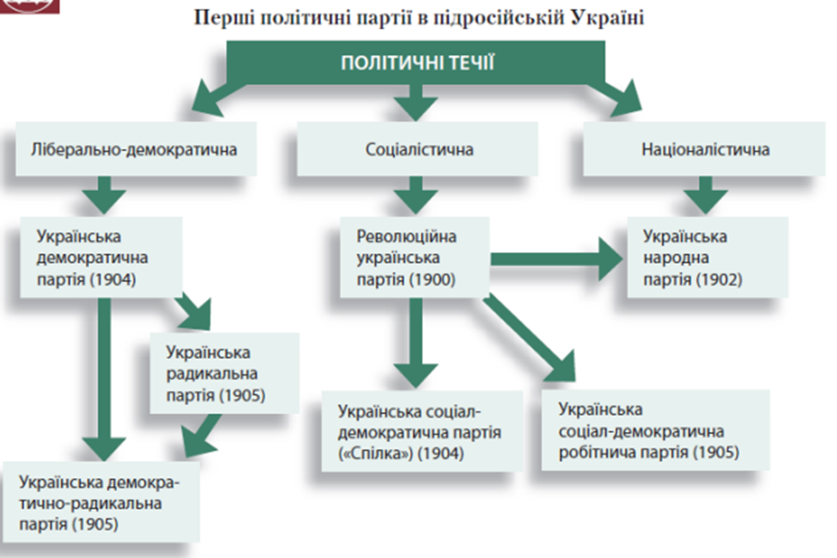
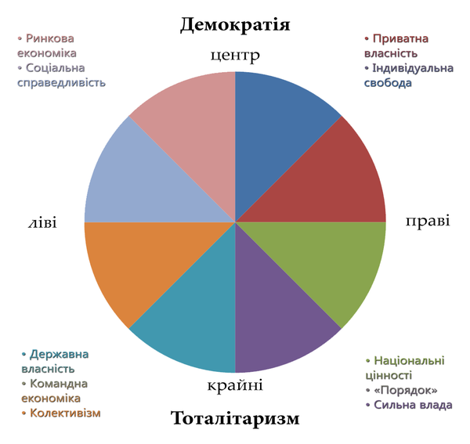

У становленні української багатопартійності виділяють три етапи:
3. Посткомуністичний етап (від серпневих подій 1991 p. до виборів до Верховної Ради України в березні 1994 p.).
Відзначається принципово новими політичними і соціально-економічними умовами. 24 серпня 1991 p. було проголошено незалежність України, що уможливило демократичні перетворення в ній. Процес творення партій отримав нові можливості й стимули. У вересні 1991 p. відбувся установчий з'їзд Ліберальної партії України, у жовтні — установчий з'їзд Соціалістичної партії України. Активно виникали нові партії в 1993—1994 pp., серед яких Народний Рух України, Комуністична партія України.
Багатопартійність в Україні стала фактом. "Громадяни України мають право на свободу об'єднання у політичні партії…" – так записано у ст. 36 Конституції України.
2. Етап початкової багатопартійності (кінець 1990 p. — до подій 19—24 серпня 1991р.).
Започаткував його установчий з'їзд Союзу трудящих України за перебудову, що відбувся 24 лютого 1990 p. У квітні того ж року було засновано партію Державна самостійність України (ДСУ), Український християнсько-демократичний фронт реформувався в Українську християнсько-демократичну партію (УХДП), Українська Гельсінська спілка — в Українську республіканську партію (УРП). У травні відбувся установчий з'їзд Об'єднаної соціал-демократичної партії України (ОСДПУ), а через місяць заявила про себе Українська селянська демократична партія (УСДП) та Українська народно-демократична партія (УНДП).

1. Допартійний етап (з весни 1988 р. до весни 1990 p.).
На цьому етапі виникають політизовані й політичні організації, що своєю діяльністю підготували умови і дали поштовх процесові творення партій. Розпочався він зі створення в березні 1988 p. Української Гельсінської спілки (УГС), яка першою заявила про необхідність побудови самостійної української держави. У тому ж році виникли Демократичний союз та Народна спілка сприяння перебудові. А в січні 1989 p. відбувся перший з'їзд Українського християнсько-демократичного фронту, через рік — установча конференція Товариства української мови імені Т. Г. Шевченка, дещо пізніше — Українського товариства "Меморіал".

Обмеження щодо утворення і діяльності політичних партій
Утворення і діяльність політичних партій забороняється, якщо їх програмні цілі або дії спрямовані на:

1) ліквідацію незалежності україни

2) зміну конституційного ладу насильницьким шляхом;

3) порушення суверенітету і територіальної цілісності україни;

4) підрив безпеки держави;

5) незаконне захоплення державної влади;

6) пропаганду війни, насильства, розпалювання міжетнічної, расової чи релігійної ворожнечі;

7) посягання на права і свободи людини;

8) посягання на здоров’я населення;

9) пропаганду комуністичного та/або націонал-соціалістичного (нацистського) тоталітарних режимів та їх символіки.

Політичні партії мають право:

Політичні партії є неприбутковими організаціями.
Політичні партії для здійснення своїх статутних завдань мають право володіти, користуватися та розпоряджатися:

Надання матеріальної та фінансової підтримки політичним партіям здійснюється у формі:

державного фінансування статутної діяльності політичних партій
внесків на підтримку партій

Обмеження у здійсненні внесків на підтримку політичних партій
Не допускається здійснення внесків на підтримку політичних партій:

1) органами державної влади та органами місцевого самоврядування;

2) державними та комунальними підприємствами, установами та організаціями;

3) юридичними особами, в яких не менше 10 відсотків статутного капіталу або прав голосу прямо або опосередковано належать державі, органам місцевого самоврядування;

4) юридичними особами, кінцевими бенефіціарними власниками (контролерами) яких є особи, зазначені у підпунктах "а", "в"-"і" пункту 1 та у підпункті "а" пункту 2 частини першої статті 3 Закону України "Про запобігання корупції";

5) іноземними державами, іноземними юридичними особами, юридичними особами, в яких не менше 10 відсотків статутного капіталу або прав голосу прямо або опосередковано належать нерезидентам, а також юридичними особами, кінцевими бенефіціарними власниками (контролерами) яких є іноземці чи особи без громадянства;

6) незареєстрованими громадськими об’єднаннями, благодійними чи релігійними організаціями, а також іншими політичними партіями;

7) фізичними особами, які не є громадянами України (іноземцями та особами без громадянства), а також анонімними особами чи особами під псевдонімом;

8) громадянами України, які не досягли 18-річного віку або яких в установленому законом порядку визнано недієздатними;

9) фізичними особами, з якими укладено договір про закупівлю робіт, товарів чи послуг для забезпечення потреб держави або територіальної громади на загальну суму понад п’ятдесят розмірів прожиткового мінімуму для працездатних осіб.

Державне фінансування
Форми державного фінансування політичних партій

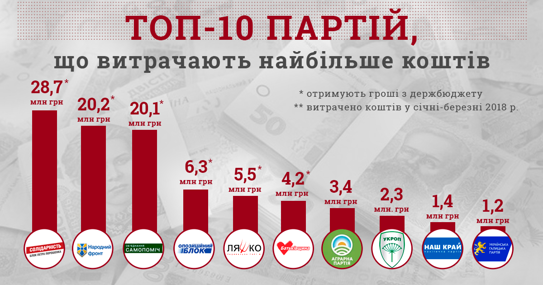

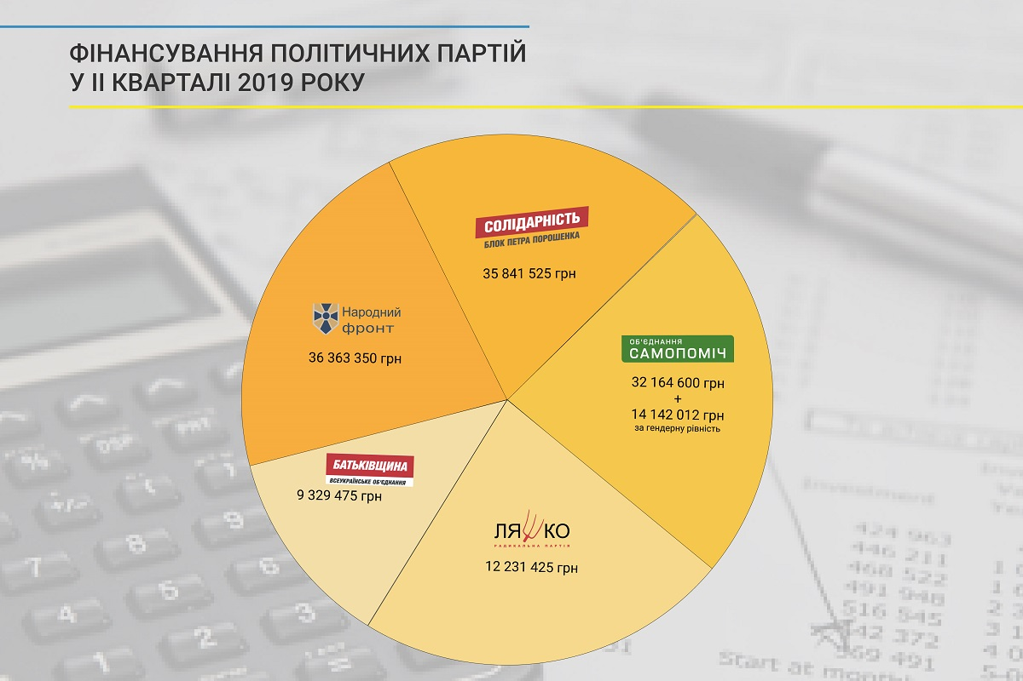

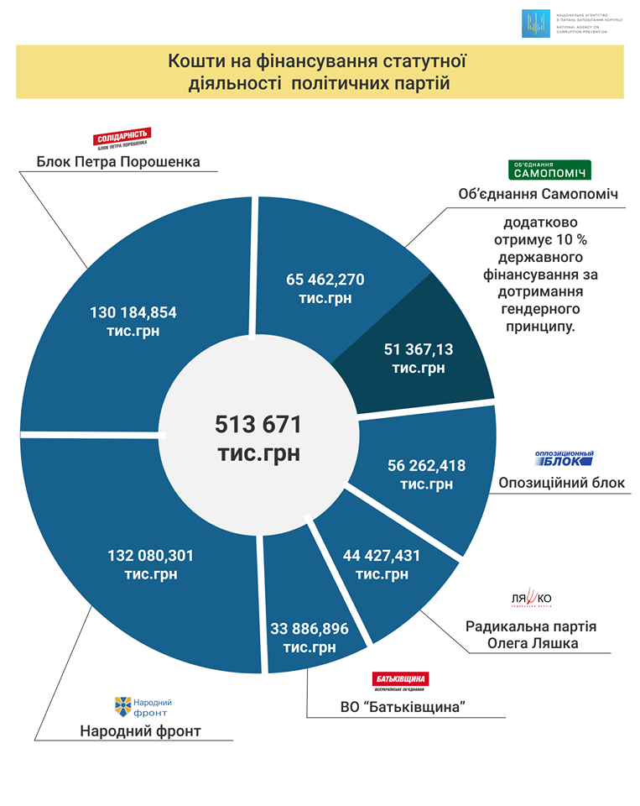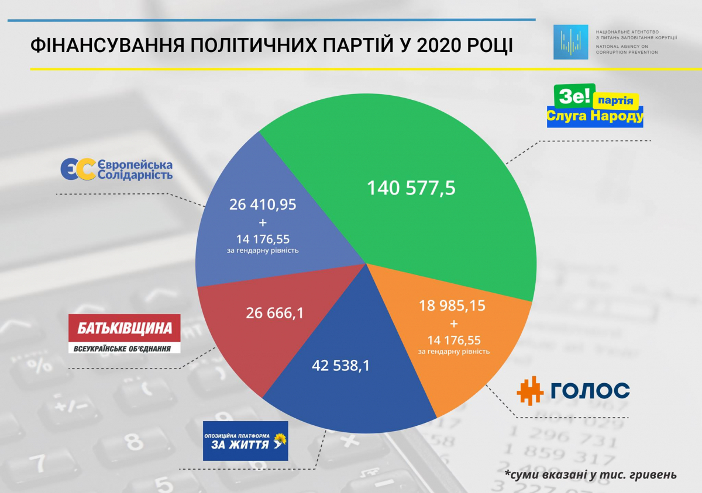

Підставами для припинення державного фінансування статутної діяльності політичної партії є

1) застосування до політичної партії заходів кримінально-правового характеру;

2) повторне протягом року вчинення будь-якого з таких порушень: неподання політичною партією до національного агентства з питань запобігання корупції у встановлений цим законом строк звіту політичної партії про майно, доходи, витрати і зобов’язання фінансового характеру;

3) реорганізація (крім злиття і приєднання до інших політичних партій), ліквідація (саморозпуск) політичної партії;

4) заборона діяльності політичної партії, анулювання реєстраційного свідоцтва політичної партії в порядку, встановленому законом;

5) встановлення судом за позовом національного агентства з питань запобігання корупції або рахункової палати фактів, які свідчать про те, що кошти, виділені з державного бюджету на фінансування статутної діяльності політичної партії, використані політичною партією на фінансування її участі у виборах народних депутатів україни, виборах президента україни, місцевих виборах або на цілі, не пов’язані із здійсненням її статутної діяльності;

6) невикористання коштів, отриманих на фінансування статутної діяльності політичної партії, протягом одного року з дня, коли такі кошти вперше були зараховані на окремий рахунок політичної партії в установі банку;

7) повторне протягом року зарахування на окремий рахунок політичної партії, відкритий в установі банку україни для зарахування коштів державного бюджету на фінансування статутної діяльності політичної партії, коштів, які заборонено зараховувати на такий рахунок відповідно до цього закону;

8) подання політичною партією до національного агентства з питань запобігання корупції заяви про відмову від державного фінансування.

Державний контроль за діяльністю політичних партій здійснюють:

4) національне агентство з питань запобігання корупції
1) центральний орган виконавчої влади, що реалізує державну політику у сфері державної реєстрації (легалізації) об’єднань громадян, інших громадських формувань

3) рахункова палата
2) центральна виборча комісія, окружні виборчі комісії, територіальні виборчі комісії на відповідних місцевих виборах

Заходи, які можуть вживатися до політичних партій

заборона політичної партії
попередження про недопущення незаконної діяльності

Відповідальність посадових осіб і громадян за порушення законодавства про політичні партії
За порушення закону посадові особи і громадяни, причетні до:

2) обмеження в правах чи переслідування громадян у зв’язку з належністю чи неналежністю до політичних партій;

1) створення, організації діяльності та участі в діяльності незареєстрованих політичних партій;

3) необгрунтованої відмови в реєстрації політичної партії;
4) надання політичній партії будь-яких переваг чи обмеження передбачених законом прав політичної партії та її членів;

5) порушення закону при використанні символіки політичної партії;

6) заподіяння матеріальної чи моральної шкоди політичній партії;

7) утворення воєнізованих формувань

8) участі у діяльності забороненої політичної партії або інших передбачених чинним законодавством порушень, -

притягаються до дисциплінарної, адміністративної, цивільної або кримінальної відповідальності згідно з законами України.

За реєстром політичних партій Міністерства Юстиції України станом на 1 січня 2020 року зареєстровані та досі діють 361 партія. Таким чином, політична партія є тією демократичною інституцією, яка сприяє формуванню і вираженню політичної волі громадян шляхом участі у виробленні та реалізації державної політики, особливо в умовах надзвичайної ситуації. Що ж таке надзвичайна ситуація, чим відрізняється надзвичайна ситуація від надзвичайного стану?

 | Надзвичайна ситуація | Надзвичайний стан
Правове поняття | Надзвичайна ситуація – обстановка на окремій території чи суб’єкті господарювання на ній або водному об’єкті, яка характеризується порушенням нормальних умов життєдіяльності населення, спричинена катастрофою, аварією, пожежею, стихійним лихом, епідемією, епізоотією, епіфітотією, застосуванням засобів ураження або іншою небезпечною подією, що призвела (може призвести) до виникнення загрози життю або здоров’ю населення, великої кількості загиблих і постраждалих, завдання значних матеріальних збитків, а також до неможливості проживання населення на такій території чи об’єкті, провадження на ній господарської діяльності. | Надзвичайний стан - це особливий правовий режим, який може тимчасово вводитися в Україні чи в окремих її місцевостях при виникненні надзвичайних ситуацій техногенного або природного характеру не нижче загальнодержавного рівня, що призвели чи можуть призвести до людських і матеріальних втрат, створюють загрозу життю і здоров’ю громадян, або при спробі захоплення державної влади чи зміни конституційного ладу України шляхом насильства і передбачає надання відповідним органам державної влади, військовому командуванню та органам місцевого самоврядування відповідно до цього Закону повноважень, необхідних для відвернення загрози та забезпечення безпеки і здоров’я громадян, нормального функціонування національної економіки, органів державної влади та органів місцевого самоврядування, захисту конституційного ладу, а також допускає тимчасове, обумовлене загрозою, обмеження у здійсненні конституційних прав і свобод людини і громадянина та прав і законних інтересів юридичних осіб із зазначенням строку дії цих обмежень.
Джерела регулювання | Кодекс цивільного захисту України | Закон України «Про правовий режим надзвичайного стану»
Орган, який вводить | Режим надзвичайної ситуації в Україні вводиться Кабінетом міністрів України. | Режим надзвичайного стану в Україні або в окремих її місцевостях вводиться указом президента України, який підлягає затвердженню Верховною радою України протягом двох днів з моменту звернення президента України.
Причини | Катастрофа, аварія, пожежа, стихійне лихо, епідемія, епізоотія, епіфітотія, або інша небезпечна подія, що призвела (може призвести) до виникнення загрози життю або здоров’ю населення | Виникнення надзвичайної ситуації техногенного або природного характеру не нижче загальнодержавного рівня
Обмеження | Не обмежує конституційні права і свободи людини і громадянина та прав і законні інтереси юридичних осіб | Обмеження у здійсненні конституційних прав і свобод людини і громадянина та прав і законних інтересів юридичних осіб
Строк | Законодавством не передбачений | Надзвичайний стан в Україні може бути введено на строк не більш як 30 діб і не більш як 60 діб в окремих її місцевостях

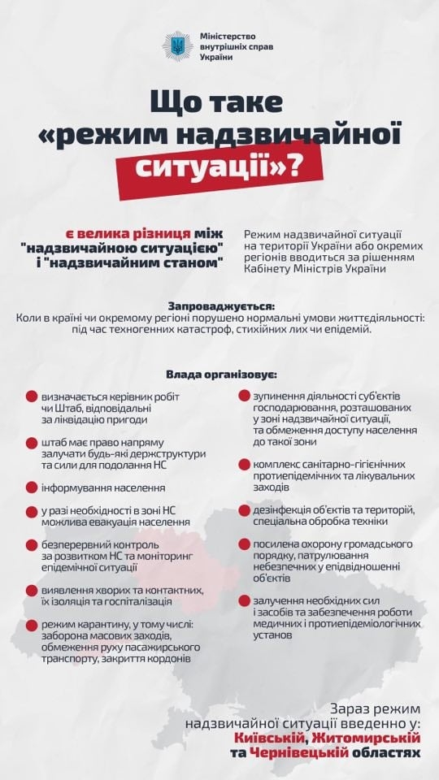
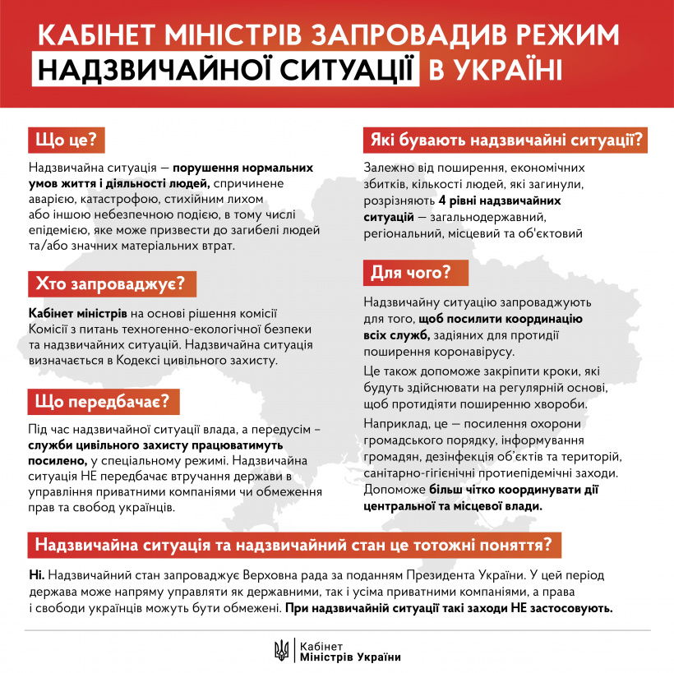

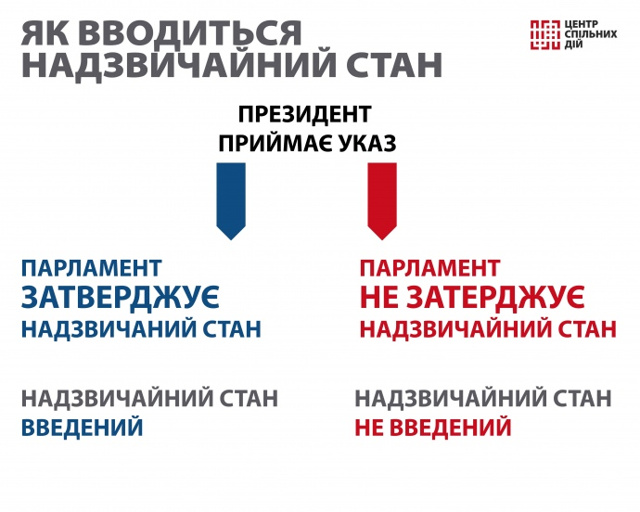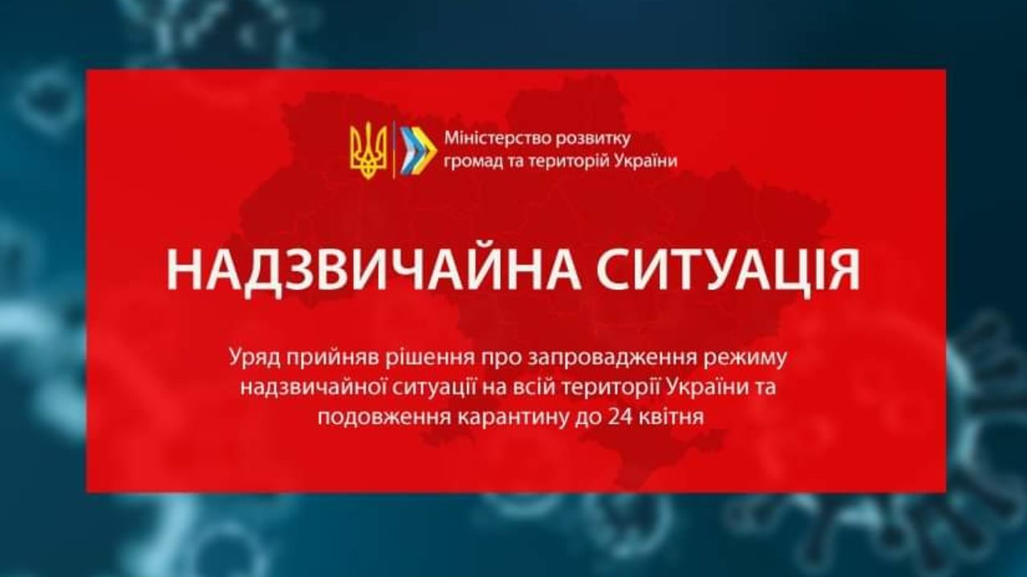
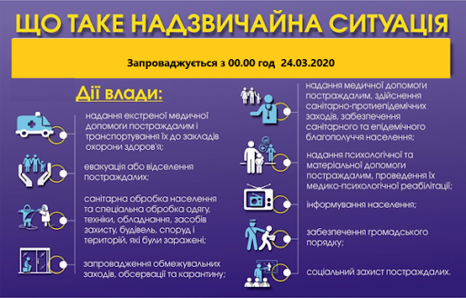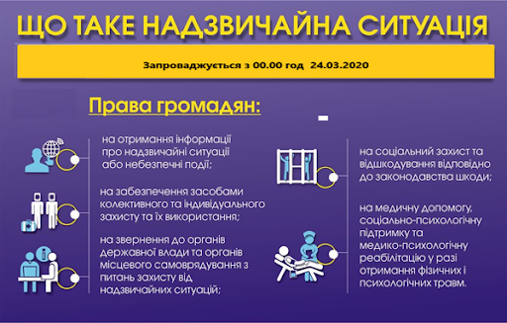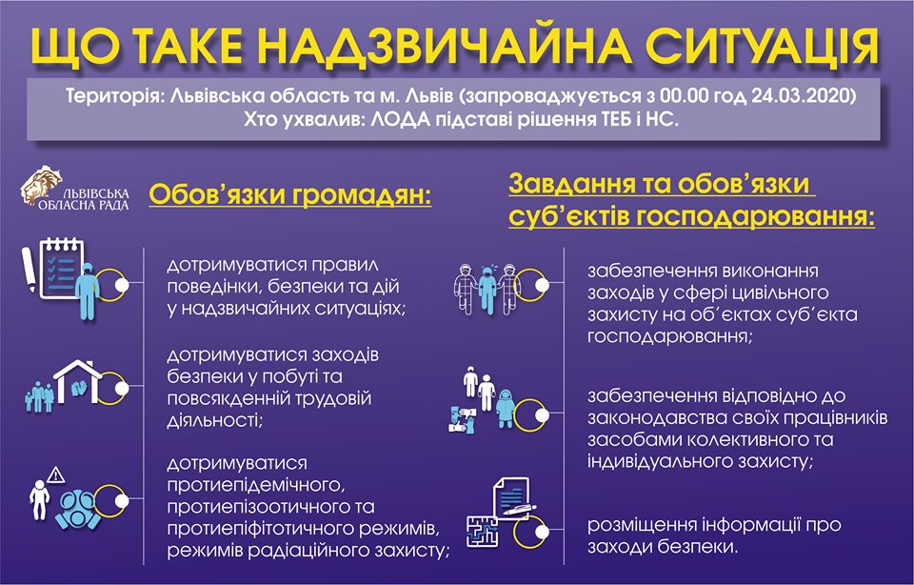
Загальні обмеження політичної партії в умовах надзвичайної ситуації

Дотримання фізичної дистанції не менш як 1,5 метра. Це обмеження на перший погляд не перешкоджає діяльності політичної партії в умовах надзвичайної ситуації, але не дозволяє виконанню політичної діяльності в повному обсязі. Наприклад, агітаційна діяльність.
Тимчасово були закриті з 00 год. 00 хв. 17 березня 2020 р. до 22 травня 2020 р. пункти пропуску (пункти контролю) через державний кордон для міжнародного пасажирського залізничного, повітряного, автомобільного (для автобусів) сполучення, крім перевезень осіб з метою забезпечення захисту національних інтересів або у зв’язку з виконанням міжнародних зобов’язань. Тобто залучення громадян із зарубіжним досвідом було неможливо.
Заборонялось з 00 год. 01 хв. 17 березня 2020 р. до 3 квітня 2020 р. проведення всіх масових (культурних, розважальних, спортивних, соціальних, релігійних, рекламних та інших) заходів, у яких бере участь понад 10 осіб, крім заходів, необхідних для забезпечення роботи органів державної влади та органів місцевого самоврядування. Тобто проведення політичних конференцій понад 10 осіб в приміщенні, заборонялось.

2.2 Правове регулювання діяльності політичних партій в умовах надзвичайної ситуації: зарубіжний досвід
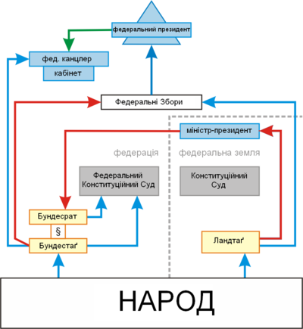

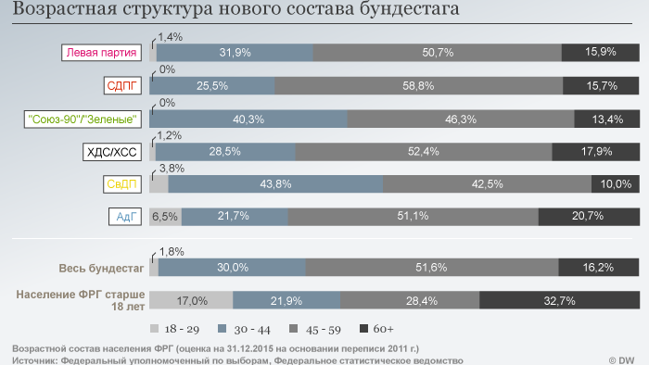
Політична партія в Німеччині
Поняття політичної партії | Формулювання поняття політичної партії, яке запропоноване у законі «Про політичні партії» включає кілька важливих вимог. Партії – це об'єднання громадян, які постійно чи тривалий час здійснюють вплив на формування політичної волі на федеральному рівні або в одній із земель, і бажають брати участь у представництві народу в Бундестазі або у одному з ландтагів.
Правове регулювання | Основний закон Німеччині, Закон «Про політичні партії».
Конституційний статус партій | Передбачає дотримання у політичній діяльності чотирьох основних вимог: свободи, рівності, гласності та внутрішньої демократії
Функції політичної партії | Партії здійснюють вплив на формування суспільної думки; стимулюють і поглиблюють політичну освіту; підтримують активну участь громадян у політичному житті; виховують громадян, які здатні брати на себе відповідальність за справи суспільства; висувають кандидатів на виборах до представницьких органів федерації, земель та общин; здійснюють вплив на політичний розвиток у парламенті та уряді; партії вносять політичні орієнтири, які вироблені ними, в процес формування волі держави і турбуються про постійний живий зв'язок між народом та державними органами.
Фінансування | Державні субсидії, пожертвування від фізичних та юридичних осіб, членські внески та інші доходи, які не заборонені законом.
Основні права членів | Рівноправ'я, свобода слова, захист від свавільного виключення з партії.
Сумісність | В системі німецького законодавства не передбачені норми про визначення категорії осіб, чия професійна діяльність у державних органах взагалі не сумісна з членством у партіях.

5 основних політичних партій Німеччини
Християнсько-демократичний союз (ХДС, нім. Christlich Demokratische Union Deutschlands, CDU) | Очолює правлячу коаліцію в Федеральному парламенті Німеччині, і є класичною консервативною партією створеною 26 червня 1945 року. Діяльність партії базується на трьох фундаментальних принципах партії: дотримання християнських цінностей, побудова та розвиток соціальної держави з ринковою економікою та дотримання спорідненості й невідступності від принципів Західноєвропейського демократичного парламентаризму.
Християнсько-соціальний  союз (ХСС, нім. Christlich-Soziale Union, CSU) | Входить до союзу з ХДС, і є частиною правлячої коаліції у Бундестазі і є правоцентристською християнсько-консервативною політичною партією Баварії, що була створена в 1945 році. Ідеологічна база ХСС базується на підтримані соціальної ринкової економіки, що поєднує економічну свободу і соціальну відповідальність.
Соціал-демократична  партія Німеччини(СДП, нім. Sozialdemokratische Partei Deutschland) | Одна з найстаріших партій в Німеччині була заснована під назвою Загальнонімецьке Об’єднання Робітників (Allgemeiner Deutscher Arbeiterverein) у 1863 в лейпцігському Пантеоні, сучасну назву партія отримала в 1890 році. СДП є класичною соціал-демократичною партією.
Союз 90/Зелені (нім. Bündnis 90/Die Grünen) | Союз, що утворився у результаті об’єднання Партії Зелених і Союзу 90 в 1993 році, є класичним політичним об’єднанням, що впроваджує в державі «зелену політику», а також виступає за помірковане довгострокове планування розвитку політики держави.
Ліві (соціалістична  політична партія, нім. Die Linke) | Класична соціалістична партія, що утворилась в 2007 року в результаті об’єднання Партії демократичного соціалізму Виборчою альтернативою за працю і соціальну справедливість, ідеологічною основою є соціалізм.

На протязі періоду існування ФРН з 1990 року і до сьогодення ХДС/ХСС, Союз 90/Зелені, СДП та Ліві є основними політичними сила, що складають політичне життя Німеччини і формують зовнішню та внутрішню політику Німеччини, ведуть активну діяльність у сфері боротьби з пандемією та пропонують свої ідеї для обмеження поширенню пандемії. Наприклад, політична партія «Християнсько-демократичний союз» на офіційному сайті публікує звіти діяльності: заходи протидії поширенню, інформацію про пандемію, та обмеження.

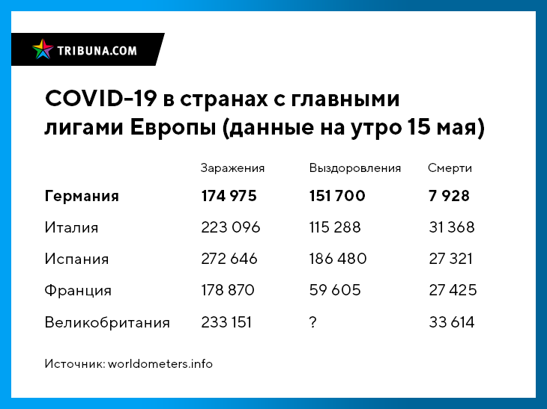

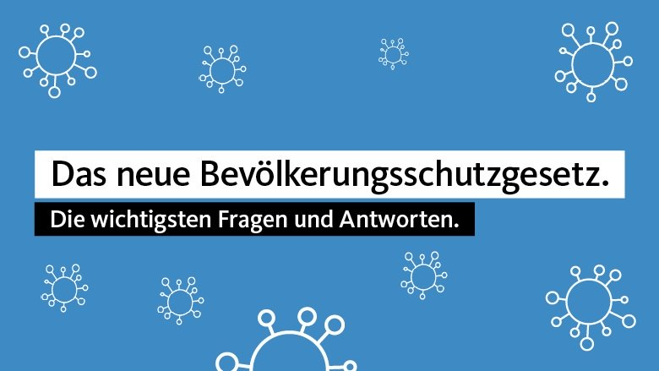

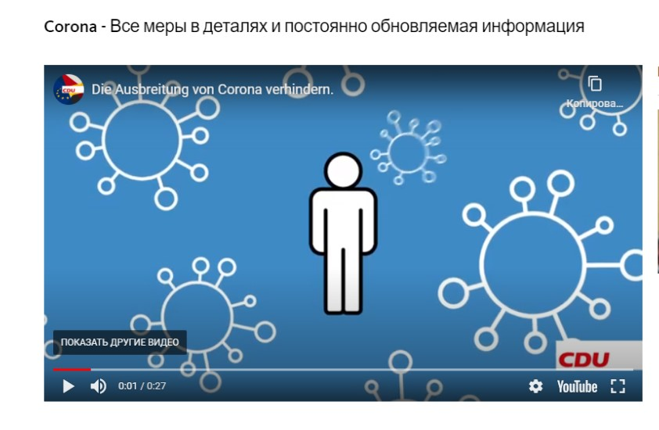
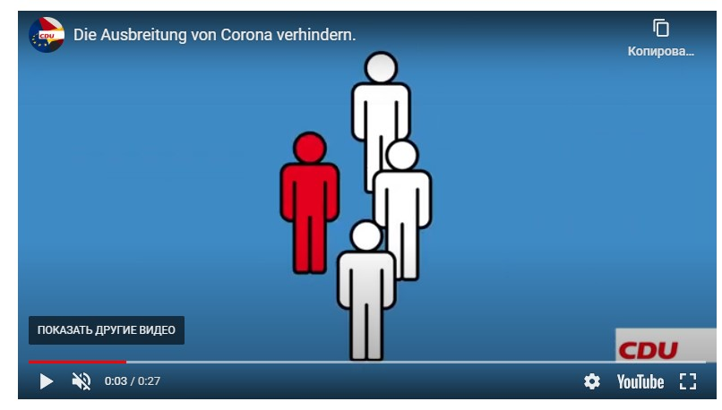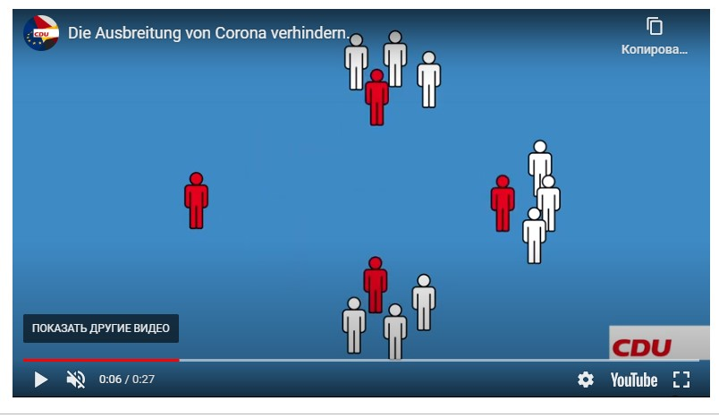
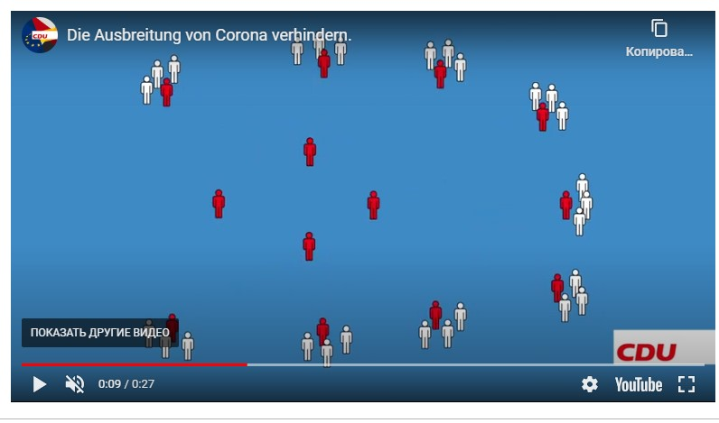

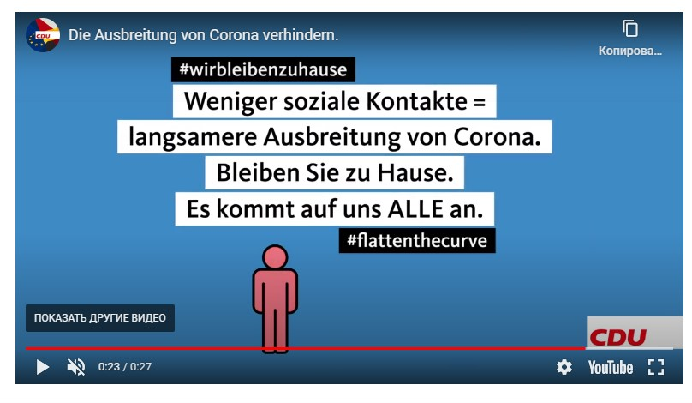

Правове регулювання пандемії в Німеччині здійснюється законом «Про захист населення в умовах епідемії національного масштабу». Законом передбачено правову визначеність для заходів по боротьбі з пандемією. В ньому дається точне визначення терміну «епідемічна ситуація національного масштабу». У новому пункті Закону про захист від інфекцій перераховані всі можливі захисні заходи.
Загальні обмеження

Обмежити на вихід або контакт в громадських місцях;

Дотримуватись необхідної відстані в громадських місцях;

Обов'язок носити маску;

Обмежити об'єкти, які є частиною культурної або розважальної діяльності, або заборони на відкриття;

Обмежити спортивні, розважальні, культурні і аналогічні заходи або заборони на відкриття;

Закрити громадські установи по догляду або підтримки дітей і підлітків (дитячі садки, школи і т. Д.);

Обмежити або навіть заборони на ночівлю (готелі, молодіжні хостели);

Обмежити або заборонити проведення заходів ;

Обмежити або заборонити збори релігійних зібрань;

Обмежити або заборонити роздрібні або оптові торгівлі;

Закрити бари, паби, ресторани або інші столові;

Заборонити поширення або споживання алкоголю в певних громадських місцях або в певний час;

Обмежити на подорожі;
;

Організувати записи контактних даних клієнтів, гостей або учасників заходів, щоб мати можливість відстежувати і перевіряти можливі ланцюги зараження після виникнення інфекції.

Основні права громадянина закон «Про захист населення в умовах епідемії національного масштабу» не обмежує.

Діяльність політичної партії Ліві (соціалістична політична партія, нім. Die Linke) навіть в умовах надзвичайної ситуації націлена на соціальну справедливість. Всі заходи направлені на захист безробітних та малого бізнесу, всіх тих хто залишився без заробітку в карантин. А також підтримують медиків та проводять заходи для вирішення проблем у системі охорони здоров'я і медичної допомоги.
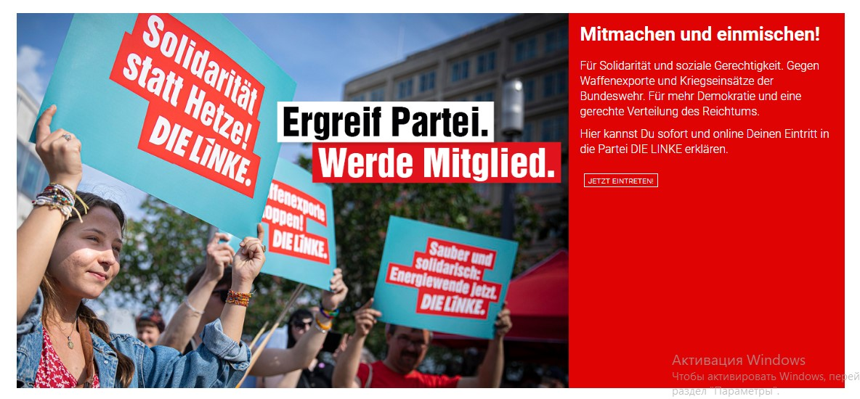
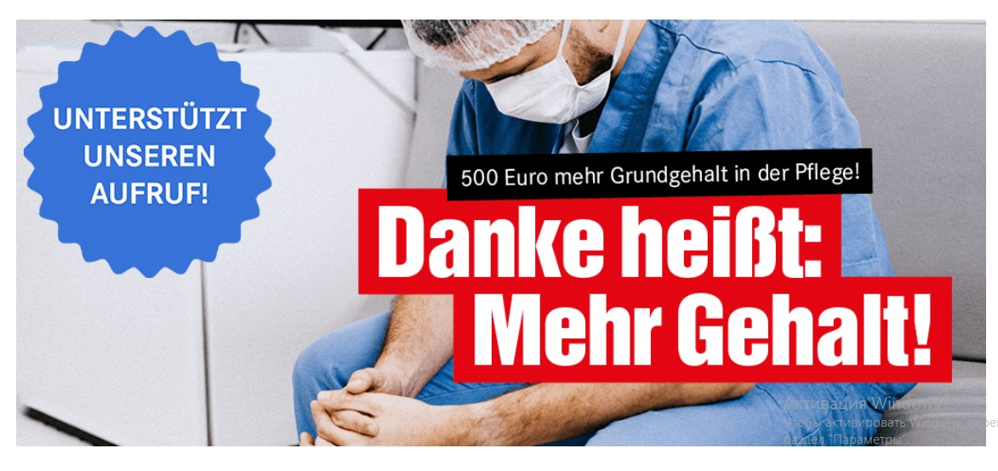
Основні політичні партії в США

Республіканська партія є консервативною та сповідує лібералізм в економічній сфері. Була заснована 1854 року
Демократична партія є ліберальною та наголошує більше на соціал-демократичних цінностях. Була заснована 1828 року

Політичні позиції
Розширення програми соціального забезпечення та мереж безпеки. Підвищення ставки податку на прибуток та ставки податку на дивіденди вище 28 %.
Змінити правила оподаткування, щоб не заохочувати роботу з-за кордону.
Підвищення федеральної та штатної мінімальної заробітної плати.
Модернізувати та розширити доступ до публічної освіти та забезпечити загальну дошкільну освіту.
Підтримка загальної медичної допомоги.
Збільшення інвестицій в науково-технічні дослідження та розробки.
Розширення використання відновлюваної енергії та зменшення використання викопного палива.
Реформування системи студентської позики та надання можливості рефінансування студентських позик.
Розгорнутий безкоштовний коледж.
Рівна оплата за рівну роботу незалежно від статі, раси чи етнічної приналежності.

Політичні позиції
зниження податків;
зниження дефіциту державного бюджету;
збільшення військових витрат і витрат на державну безпеку;
більш агресивна зовнішня політика;
боротьба за моральність та сімейні цінності;
обмеження абортів (особливо на пізніх термінах вагітності);
боротьба за національні цінності;
протидія охороні навколишнього середовища, якщо такі дії суперечать інтересам бізнесу;
забезпечення права на володіння й носіння вогнепальної зброї;
протидія зросту мінімальної заробітної плати;
протидія створенню та роботі профспілок на приватних підприємствах;
збереження смертної кари;
протидія введенню евтаназії й науковим дослідженням в області клонування.

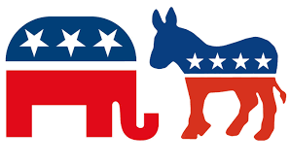

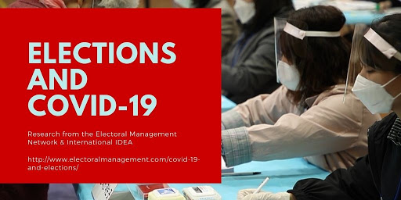
Висновки та рекомендації щодо проведення виборів

Багато виборів були відкладені у всьому світі у зв’язку з пандемією, але переважна більшість із них були проведені або переплановані;

Перенесення виборів не завжди є недемократичним варіантом, оскільки цілісність виборів, можливо, буде підірвана під час пандемії, а також існує гуманітарна справа щодо короткочасних відстрочок;

Вартість проведення виборів під час пандемії значно зростає, тому політикам потрібно буде вкладати додаткові ресурси;

Низько-технологічні рішення, такі як дострокове голосування, забезпечують один із способів проведення виборів, оскільки вони розподіляють трафік на кілька днів - тим самим уможливлюючи соціальне дистанціювання;

Голосування поштою може бути використано для того, щоб дати можливість голосувати вразливим громадянам. Тематичне дослідження з Південної Кореї показує, наскільки розширення цього може бути ефективним;

Політики повинні враховувати вплив пандемії на весь виборчий цикл, а не лише на день виборів;

Слід проводити широкі консультації з громадянами та групами зацікавлених сторін, щоб визначити потреби вразливих груп та зміцнити довіру та прозорість;

Доведеться продовжувати терміни, щоб дати можливість виборчим органам провести вибори.

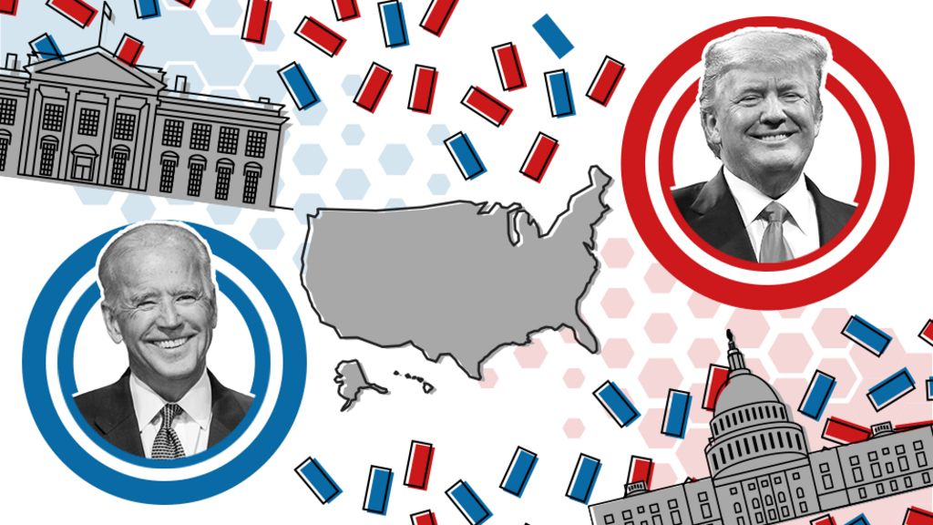
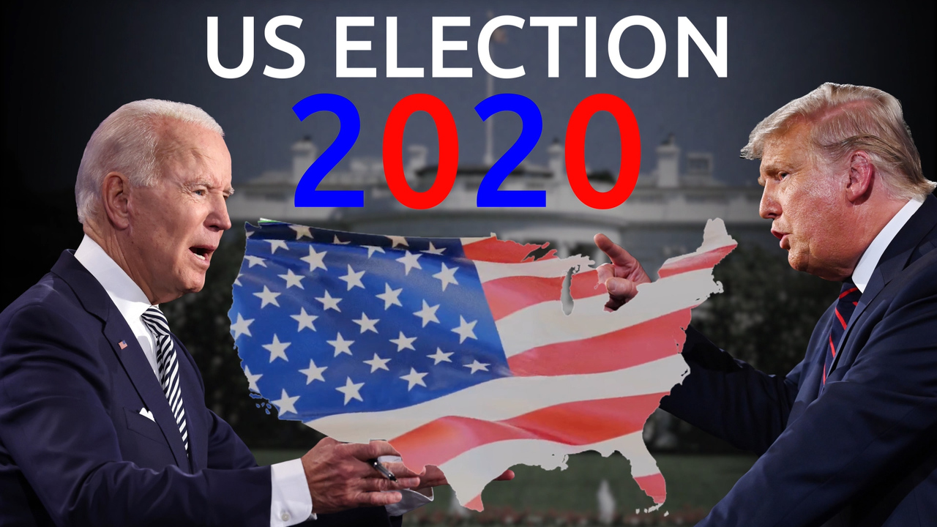

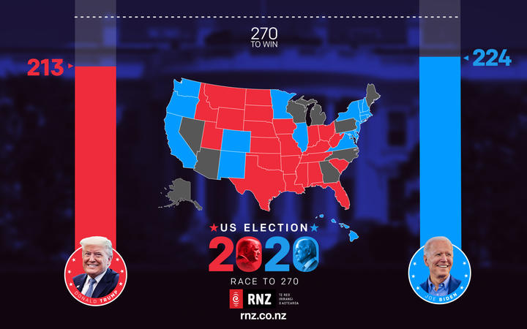

2.3 Проблеми і перспективи діяльності політичних партій в Україні в умовах надзвичайної ситуації
Проблеми діяльності політичних партій в Україні в умовах надзвичайної ситуації

Прогалини в законодавстві або недоліки в правовому регулюванні діяльності політичних партій в умовах надзвичайної ситуації;

Нерівність політичних партій перед законом, у сфері доступу до телевізійного часу;

Правове регулювання порядку фінансування політичних партій;

Система державного контролю за політичними партіями потребує удосконалення;

Ідеології політичних партій повинні бути не регіональними а загальнонаціональними;

Необхідність органу який тлумачив статутні документи партії та розглядав гострі внутрішньопартійні питання;

Удосконалення правового регулювання у сфері агітаційної діяльності політичних партій в умовах надзвичайної ситуації;

Заборона на проведення масових конференцій у зв’язку з обмеженням під час карантину;

В політичних заходах та проектах не вистачає зарубіжного досвіду;

В Україні зараз налічується понад 360 політичних партій. Лише цього виборчого року зареєстрували 12 нових політсил, а 50 – змінили свої назви. Масове перейменування партій є загальною тенденцією напередодні виборів, що свідчить про слабкість партбудівництва в Україні.
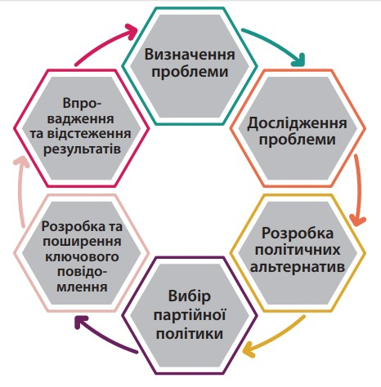
Етапи вирішення проблем діяльності політичної партії виглядають приблизно таким чином:

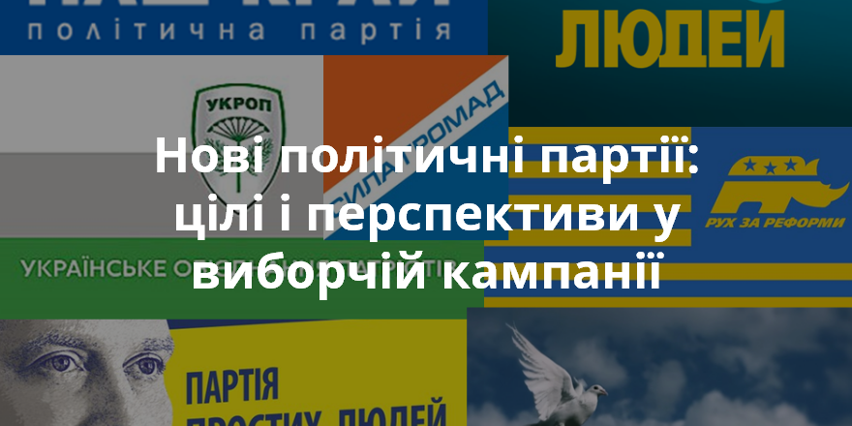
Політична партія «Батьківщина»
Політична партія «Слуга народу»

Заснована 2016 року як Партія рішучих змін, у грудні 2017-го політсила успадкувала свою нинішню назву від популярного телесеріалу з Володимиром Зеленським у головній ролі. У січні 2019-го "Слуга народу" висунула Зеленського кандидатом на посаду президента. На кінець 2019 року "Слуга народу" не мала жодного осередку зі статусом юрособи. Її обласні парторганізації зареєстрували здебільшого влітку 2020-го.
Станом на жовтень налічується близько 500 місцевих депутатів і майже 30 міських, селищних та сільських голів, обраних від партії влади.

Партія існує від 1999 року й була представлена в усіх скликаннях Верховної Ради. Незмінна лідерка "Батьківщини" Юлія Тимошенко двічі була прем’єр-міністром і тричі безрезультатно балотувалась у президенти. "Батьківщина" виступає за деокупацію Криму й Донбасу дипломатичним шляхом із залученням до перемовин, зокрема, США та Великої Британії. У передвиборчій програмі 2019 року партія обіцяла європейські зарплати, справедливі пенсії й тарифи, "нову економічну стратегію", що включала в себе "нову енергетичну політику", запровадження оптимальної податкової системи.

Політична партія «Сила і честь»
Політична партія «Опозиційна платформа – За життя»

Політична партія, яку очолює політичний та громадський діяч Ігор Смешко. Партію зареєстровано 29 грудня 2004 року. Партія у 2014 році виступала за розвиток Збройних сил України та за інтеграцію до НАТО. Серед основних кроків партії: ліквідація ліквідація конституційного конфлікту політичних інтересів між посадами Президента і Прем'єр-міністра; створення двопалатного парламенту; започаткування адміністративно-територіальної реформи України; впровадження системи соціальних ліфтів для кар'єрного зростання; проведення ефективної земельної реформи та започаткування ринку землі — модернізацію і створення нової транспортної інфраструктури, включаючи сухопутний, повітряний, морський і запровадження реальних реформ у Збройних Силах України із нарощуванням бойової та оперативної здатності; боротьба з корупцією.
Партію "Опозиційна платформа — За життя" створили 1999 року. Політсила двічі змінювала назву, нинішню має від 2018-го. ОПЗЖ активно експлуатує тему припинення війни на Донбасі та замирення з Росією, питання мови й історії, соціальний порядок денний (тарифи, пенсії тощо). Партія виступає за прямі переговори української влади з проросійськими бойовиками на Донбасі. Риторика ОПЗЖ знаходить найбільшу підтримку на півдні та сході України.

Політична партія «Європейська солідарність»

Існує від 2000 року. Напередодні виборів до Верховної Ради 2014-го її перейменували на "Блок Петра Порошенка" (пізніше – БПП "Солідарність"). Назву "Європейська солідарність" політсила дістала в травні 2019-го, тоді ж її очолив Порошенко. У ЄС стверджують, що в основі їхньої ідеології лежить ідея "європейської солідарності": сильна держава, сильні та самоврядні громади, захист українських традицій і цінностей.

ВИСНОВКИ

В процесі комплексного аналізу правового регулювання діяльності політичних партій в Україні в умовах надзвичайної ситуації, проведеного в межах кваліфікаційної роботи, на основі аналізу чинного законодавства України і практики зарубіжних країн, сформульовано ряд висновків, пропозицій і перспектив, спрямованих на удосконалення чинного законодавства в досліджуваній сфері. Конституцією визначаються механізми залучення та участі громадян у процесах здійснення державної влади. Зокрема, відповідно до ст. 36 громадяни України мають право на свободу об’єднання у політичні партії та громадські організації для здійснення і захисту своїх прав і свобод та задоволення політичних, економічних, соціальних, культурних та інших інтересів. Згідно зі ст. 2 закону України «Про політичні партії в Україні» політична партія – це зареєстроване згідно з законом добровільне об’єднання громадян – прихильників певної загальнонаціональної програми суспільного розвитку, що має своєю метою сприяння формуванню і вираженню політичної волі громадян, бере участь у виборах та інших політичних заходах. Таким чином, політична партія є тією демократичною інституцією, яка сприяє формуванню і вираженню політичної волі громадян шляхом участі у виробленні та реалізації державної політики, особливо в умовах надзвичайної ситуації.
Що стосується загальних правових засад регулювання діяльності політичних партій, то тут необхідно звернути увагу та проаналізувати наступні положення Закону України «Про політичні партії в Україні»: політичні партії провадять свою діяльність відповідно до Конституції України, закону України «Про політичні партії в Україні», а також інших законів України та згідно із партійним статутом; політичні партії є рівними перед законом; членом політичної партії може бути лише громадянин України, який відповідно до Конституції України має право голосу на виборах; членами політичних партій не можуть бути: судді, прокурори, поліцейські, співробітники Служби безпеки України, військовослужбовці, працівники митних та податкових органів, персонал Державної кримінально-виконавчої служби України, працівники Національного антикорупційного бюро України, державні службовці у випадках, передбачених Законом України «Про державну службу», члени Національної комісії, що здійснює державне регулювання у сферах енергетики та комунальних послуг; політичні партії мають право: вільно провадити свою діяльність у межах, передбачених Конституцією України та іншими законами України, брати участь у виборах Президента України, до Верховної Ради України, до інших органів державної влади, органів місцевого самоврядування та їх посадових осіб у порядку, встановленому відповідними законами України, використовувати державні засоби масової інформації, а також засновувати власні засоби масової інформації, як передбачено відповідними законами України, підтримувати міжнародні зв’язки з політичними партіями, громадськими організаціями інших держав, міжнародними і міжурядовими організаціями, засновувати (вступати між собою у) міжнародні спілки з додержанням вимог закону, ідейно, організаційно та матеріально підтримувати молодіжні, жіночі та інші об’єднання громадян, подавати допомогу у їх створенні; політичні партії є неприбутковими організаціями; політичні партії для здійснення своїх статутних завдань мають право володіти, користуватися та розпоряджатися рухомим і нерухомим майном, коштами, обладнанням, транспортом, набуття яких не забороняється законами України; надання матеріальної та фінансової підтримки політичним партіям здійснюється у формі: внесків на підтримку партій та державного фінансування статутної діяльності політичних партій у порядку, встановленому законами України; політичні партії припиняють свою діяльність шляхом реорганізації чи ліквідації (саморозпуску) або в разі заборони її діяльності чи анулювання реєстрації в порядку, встановленому законами України.
Що ж таке надзвичайна ситуація, чим відрізняється надзвичайна ситуація від надзвичайного стану? Згідно зі ст. 2 Кодексу цивільного захисту України, надзвичайна ситуація – обстановка на окремій території чи суб’єкті господарювання на ній або водному об’єкті, яка характеризується порушенням нормальних умов життєдіяльності населення, спричинена катастрофою, аварією, пожежею, стихійним лихом, епідемією, епізоотією, епіфітотією, застосуванням засобів ураження або іншою небезпечною подією, що призвела (може призвести) до виникнення загрози життю або здоров’ю населення, великої кількості загиблих і постраждалих, завдання значних матеріальних збитків, а також до неможливості проживання населення на такій території чи об’єкті, провадження на ній господарської діяльності. У разі виникнення надзвичайної ситуації за рішенням відповідно Кабінету Міністрів України, Ради міністрів Автономної Республіки Крим, обласних, Київської чи Севастопольської міських державних адміністрацій для єдиної державної системи цивільного захисту у повному обсязі або частково для окремих її територіальних підсистем тимчасово встановлюється режим надзвичайної ситуації, відповідно до ст. 14 Кодексу цивільного захисту України.
В свою чергу, згідно зі ст. 1 Закону України «Про правовий режим надзвичайного стану», надзвичайний стан - це особливий правовий режим, який може тимчасово вводитися в Україні чи в окремих її місцевостях при виникненні надзвичайних ситуацій техногенного або природного характеру не нижче загальнодержавного рівня, що призвели чи можуть призвести до людських і матеріальних втрат, створюють загрозу життю і здоров’ю громадян, або при спробі захоплення державної влади чи зміни конституційного ладу України шляхом насильства і передбачає надання відповідним органам державної влади, військовому командуванню та органам місцевого самоврядування відповідно до цього Закону повноважень, необхідних для відвернення загрози та забезпечення безпеки і здоров’я громадян, нормального функціонування національної економіки, органів державної влади та органів місцевого самоврядування, захисту конституційного ладу, а також допускає тимчасове, обумовлене загрозою, обмеження у здійсненні конституційних прав і свобод людини і громадянина та прав і законних інтересів юридичних осіб із зазначенням строку дії цих обмежень. Тобто, надзвичайний стан вводиться, якщо виникла надзвичайна ситуація техногенного або природного характеру не нижче загальнодержавного рівня та лише за наявності реальної загрози безпеці громадян або конституційному ладові, усунення якої іншими способами є неможливим, відповідно до ст. 4 Закону України «Про правовий режим надзвичайного стану». Причинами можуть бути катастрофа, аварія, пожежа, стихійне лихо, епідемія, застосування засобів ураження або інші небезпечні події.
На відміну від надзвичайного стану, надзвичайна ситуація не обмежує конституційні права громадян, а лише об'єднує зусилля для подолання загрози. Що це означає? Що при правовому режимі надзвичайного стану можуть буди застосовані додаткові заходи, у зв’язку з масовими порушеннями громадського порядку, а саме: регулювання роботи цивільних теле- та радіоцентрів, заборона роботи аматорських радіопередавальних засобів та радіовипромінювальних пристроїв особистого і колективного користування, особливі правила користування зв’язком та передачі інформації через комп’ютерні мережі, порушення у порядку, визначеному Конституцією і законами України, питання про заборону діяльності політичних партій, громадських організацій в інтересах національної безпеки та громадського порядку, охорони здоров’я населення або захисту прав і свобод інших людей, відповідно до ч. 7, 8, 9 ст. 18 ЗУ «Про правовий режим надзвичайного стану». Надзвичайна ситуація не обмежує конституційні права громадян, але встановлює певні обов'язки для громадян, зокрема: дотримуватись правил поведінки, безпеки та дій у надзвичайних ситуаціях, до прибуття аварійно-рятувальних підрозділів, вживати заходів для рятування населення і майна, дотримуватися режимів захисту від епідемії, радіації тощо.
Загальні обмеження діяльності політичних партій в Україні в умовах надзвичайної ситуації були такі: заборонялось з 00 год. 01 хв. 17 березня 2020 р. до 3 квітня 2020 р. проведення всіх масових (культурних, розважальних, спортивних, соціальних, релігійних, рекламних та інших) заходів, у яких бере участь понад 10 осіб, крім заходів, необхідних для забезпечення роботи органів державної влади та органів місцевого самоврядування, тобто проведення політичних конференцій понад 10 осіб в приміщенні, заборонялось; тимчасово були закриті з 00 год. 00 хв. 17 березня 2020 р. до 22 травня 2020 р. пункти пропуску (пункти контролю) через державний кордон для міжнародного пасажирського залізничного, повітряного, автомобільного (для автобусів) сполучення, крім перевезень осіб з метою забезпечення захисту національних інтересів або у зв’язку з виконанням міжнародних зобов’язань, тобто залучення громадян із зарубіжним досвідом було неможливо; дотримання фізичної дистанції не менш як 1,5 метра, це обмеження на перший погляд не перешкоджає діяльності політичної партії в умовах надзвичайної ситуації, але не дозволяє виконанню політичної діяльності в повному обсязі.
Вирішення проблеми вдосконалення правого регулювання діяльності політичних партій в умовах надзвичайної ситуації є важливим в Україні, оскільки є гостра необхідність на сьогоднішній день. Тому зростає потреба вивчення досвіду зарубіжних країн, політична система Німеччини базується на принципах федералізму та парламентської демократії. Що стосується правового регулювання діяльності політичних партій в умовах надзвичайної ситуації в Німеччини, то на відміну від України у Німеччині багаторічний досвід, на протязі останніх роках декілька раз вводила надзвичайну ситуацію, тому правове регулювання діяльності політичних партій Німеччини є досить розвиненим, та більш функціональним.
Правове регулювання діяльності політичних партій здійснюється Основним законом Німеччині і федеральним законодавством, у тому числі Законом «Про політичні партії». Згідно зі ст. 21 Основного закону Німеччині партії беруть участь у формуванні політичної волі народу. Конституційний статус партій передбачає дотримання у політичній діяльності чотирьох основних вимог: свободи, рівності, гласності та внутрішньої демократії. Більш детально розвиває правові положення про основи партійної діяльності Закон Німеччині «Про політичні партії». Формулювання поняття політичної партії, яке запропоноване у законі «Про політичні партії» включає кілька важливих вимог. Партії – це об'єднання громадян, які постійно чи тривалий час здійснюють вплив на формування політичної волі на федеральному рівні або в одній із земель, і бажають брати участь у представництві народу в Бундестазі або у одному з ландтагів. Основні права членів: рівноправ'я, свобода слова, захист від свавільного виключення з партії. Німеччина на протязі останніх роках декілька раз вводила надзвичайну ситуацію на окремі регіони країни та на визначений час. Це пов’язано з кліматичними умовами Німеччини. Політичні партії хвилюються з цього приводу. Загальні обмеження діяльності політичних партій в Німеччині в умовах надзвичайної ситуації були такі: обмеження на вихід або контакт в громадських місцях, дотримання необхідної відстані в громадських місцях; обов'язок носити маску; обмеження на проведення заходів.
Щодо правового регулювання діяльності політичних партій в Сполучених Штатів Америки, то Конституція Сполучених Штатів Америки не регулює діяльність політичних партій, конституція республіки не ставить обмеження на кількість можливих партій, насправді, вона взагалі не передбачає їхнього існування. Політична система США закріплена в Конституції 1787 року, де закладена система стримувань і противаг, а також принцип поділу влади. 3 листопада 2020 року відбулися вибори президента США в умовах надзвичайної ситуації, але до виборів політичні партії були вимушені продовжувати свою діяльність в умовах надзвичайної ситуації.
Політичні партії в США зробили декілька висновків для проведення ефективних виборів, а саме: перенесення виборів не завжди є недемократичним варіантом, оскільки цілісність виборів, можливо, буде підірвана під час пандемії, а також існує гуманітарна справа щодо короткочасних відстрочок; вартість проведення виборів під час пандемії значно зростає, тому політикам потрібно буде вкладати додаткові ресурси; низько-технологічні рішення, такі як дострокове голосування, забезпечують один із способів проведення виборів, оскільки вони розподіляють трафік на кілька днів - тим самим уможливлюючи соціальне дистанціювання; голосування поштою може бути використано для того, щоб дати можливість голосувати вразливим громадянам; політики повинні враховувати вплив пандемії на весь виборчий цикл, а не лише на день виборів; слід проводити широкі консультації з громадянами та групами зацікавлених сторін, щоб визначити потреби вразливих груп та зміцнити довіру та прозорість; доведеться продовжувати терміни, щоб дати можливість виборчим органам провести вибори. Станом на ранок дня виборів 70% американців вже проголосували поштою, тобто американець отримав поштою бюлетень, заповнив його і надіслав на виборчу дільницю – знову ж таки поштою, це реально вирішила проблему з поширенням пандемії.
Проаналізував зарубіжний досвід, можна зробити висновок, що політичні партії діяли негайно, запропонував державі та громадянам вирішення деяких питань пов’язаних з пандемією, що дало результат та наблизило до перемоги над пандемією. Тому політичні партії в Україні теж повинні брати зарубіжний приклад та оновлювати свою ідеологію, пропонувати свої ідеї по боротьбі з пандемією та основними проблемами суспільства.

ПЕРЕЛІК використаних джерел

1. Бабій С.І. Політичні партії і державна влада: до проблеми правового регулювання діяльності політичних партій. Трибуна. 1997. № 9, 10.
2. Беззуб І. Фінансування політичних партій: зарубіжний досвід та Україна, Вісник Громадська думка про правотворення. 2020. № 2 (187). С. 3–12.
3. Вадімова Н., Шелудько В. Виборчі фонди політичних партій, виборчих блоків політичних партій: формування, використання коштів і контроль. Вісн. Центр. виборч. коміс. 2006. № 3. С. 88.
4. Виборчий кодекс України: Кодекс України; Закон, Кодекс від 19.12.2019 № 396-IX. Дата оновлення: 24.10.2020. URL: https://zakon.rada.gov.ua/laws/show/396-20 (дата звернення: 10.10.2020).
5. Гонюкова Л. В., Ребкало В. А. Партії та громадсько-політичні рухи: світовий досвід і Україна. К.: Вид-во НАДУ, 2004. 88 с.
6. Гонюкова Л., Політичні партії як інститут державної політики та управління: теоретико-методологічний аналіз, К.: НАДУ, 2009. 392 с.
7. Гонюкова Л., Політичні партії України: сучасність та перспективи розвитку, Інформаційно-аналітичне видання «Аналітичні записки», 2014. с.18.
8. Державне право зарубіжних країн (у схемах): Навч. посіб. Б. В. Калиновський, О. Я. Лапка, Н. Я. Лапка, Т. О. Пікуля, Л. А. Івершенко, Л. М. Козодой, К. В. Тарасенко; За заг. ред. О. Я. Лапки. К.: КНТ, 2012. 528 с.
9. Дунаєва Л. М. Інституціональні фактори формування і розвитку партійних систем, Держава і право: Зб. наук. пр. Юридичні та політичні науки, Вип. 8, К.: Ін-т держави і права ім. В. М. Корецького НАН України. 2000. 516 с.
10. Дюверже М. Политические партии, Пер. с франц. – М.: Академический Проект, 2000.
11. Журавлева В.Ю. Политические партии США в институтах власти и в обществе, США-Канада, 2005. № 4.
12. Кирилюк Ф.М. Новітня політологія: навч. Пос., К.: Центр учбової літератури. 2009. 564 с.

13. Ключкович А. Партійна система Німеччини: політологічний аналіз механізму взаємодії органів державної влади та політичних партій (1990 - 2005 рр.): Автореф. дис. канд. політ. наук: 23.00.02, Львівський націон. у-тет ім. І. Франка. Львів. 2006.
14. Ключкович А. Правовий статус та основи діяльності політичних партій у Німеччині, Вісник Ужгородського університету. Серія: Політологія, Соціологія, Філософія. Випуск 2. Ужгород. 2005.
15. Ключкович А. Фінансування діяльності партій у Німеччині: політико-правовий аспект, Науковий вісник Ужгородського університету. Серія: Політологія, Соціологія, Філософія. Випуск 9, Ужгород: Видавництво УжНУ «Говерла», 2008. С. 115-122.
16. Ковальчук А. В. Організаційно-правові основи взаємодії органів державної влади та органів місцевого самоврядування з політичними партіями, Право та державне управління. 2014. № 1-2. С. 144-149.
17. Кодекс цивільного захисту України: Кодекс України; Закон, Кодекс від 02.10.2012 № 5403-VI. Дата оновлення:16.10.2020. URL: https://zakon.rada.gov.ua/laws/show/5403-17#Text (дата звернення: 10.10.2020).
18. Конвенція про захист прав людини і основоположних свобод Рада Європи: Конвенція, Міжнародний документ від 04.11.1950. Дата оновлення: 02.10.2013. URL: https://zakon.rada.gov.ua/laws/show/995_004#Text (дата звернення: 12.08.2020).
19. Конончук С. Г. Партійна система України: ідеологічний вимір, Укр. центр політ. дослідж. - Київ: Агентство «Україна», 2010. 75 с.
20. Конституційне право зарубіжних країн : навч. посібник рек. МОНУ, за заг. ред. В.О.Ріяки., 2-ге вид., доп. і перероб.,К. : Юрінком Інтер, 2006. 544 с.
21. Конституція України : офіц. текст. Київ : КМ, 2013. 96 с.
22. Кравченко, В. В., Конституційне право України: навч. посіб. рекоменд. МОНУ, вид. 4-е, виправ. та доп., К. : Атіка, 2006. 568 с.
23. Литвиненко І. Л. Міжнародно-правові механізми захисту прав людини, Університетські наукові записки, 2005. № 4 (16). С. 271–279.
24. Лук'янов Д.В. Політичні партії в системі взаємодії громадянського суспільства та держави (роль та правове регулювання). Монографія, Х. 2007.
25. Меркотан К.П., Трансформація інституту багатопартійності країн Європи в умовах сучасного політичного процесу. Дис. канд. політ. наук., 2008. 183 с.
26. Недюха М., Михайлич О. Ідеологія як критерій класифікації політичних партій. Політичний менеджмент, 2006. №2. С. 45-53.
27. Партійне законодавство та розвиток політичних партій в Україні, Розумний М.М, Павленко І.А, К.: НІСД, 2015. 20 с.
28. Партологія. Навчальний посібник., Обушний М.І., Примуш М.В., Шведа Ю.Р. За ред. Обушного М.І., Друге видання, виправлене і доповнене, К., 2017. 432 с.
29. Погорілко, В. Ф., Конституційне право України: підруч. рекоменд МОНУ, за заг. ред. В.Ф.Погорілка., К. : Наукова думка, Прецедент, 2006. 344 с.
30. Політичні партії в Україні: Ін форм.-довід. вид. (друге, доповнене), Ред.- кол.: Я.В.Давидочич, В.О.Завалевська, О.С.Вишневська та ін., К.: Атіка, 2005.
31. Порядок класифікації надзвичайних ситуацій техногенного та природного характеру за їх рівнями: постанова Кабінету Міністрів України від 24 березня 2004 р. № 368. URL: https://www.kmu.gov.ua/npas/5390215 (дата звернення: 18.09.2020).
32. Примуш М.В. Ідеологічна криза українських політичних партій, Вісник Національного університету «Юридична академія України імені Ярослава Мудрого». Серія: Філософія, філософія права, політологія, соціологія, 2014. № 1 (20). С. 195 – 203.
33. Примуш М.В. Політичні партії: історія та теорія: Навч. посібн. К.: Професіонал, 2008. 416 с.
34. Про вибори народних депутатів України: Закон України від 17.11.2011 № 4061-VI. Дата оновлення: 23.07.2020. URL: https://zakon.rada.gov.ua/laws/show/4061-17#Text (дата звернення: 18.09.2020).
35. Про внесення змін до деяких законодавчих актів України щодо запобігання і протидії політичній корупції: Закон України від 08.10.2015 № 731-VIII, Дата оновлення: 01.01.2020. URL:https://zakon.rada.gov.ua/laws/show/731-19#Text (дата звернення: 09.10.2020).
36. Про внесення змін до деяких законодавчих актів України у зв'язку із запровадженням державного фінансування політичних партій в Україні: Закон України від 27.11.2003 № 1349-IV. Дата оновлення: 01.01.2011. URL: https://zakon.rada.gov.ua/laws/show/1349-15#Text (дата звернення: 18.09.2020).
37. Про запобігання поширенню на території України гострої респіраторної хвороби COVID-19, спричиненої коронавірусом SARS-CoV-2: Постанова Кабінету Міністрів України; від 11.03.2020 № 211. Дата оновлення: 14.10.2020. URL: https://zakon.rada.gov.ua/laws/show/211-2020-%D0%BF#Text (дата звернення: 10.10.2020).
38. Про затвердження форм реєстрів політичних партій, обласних, міських і районних організацій або інших структурних утворень, передбачених статутом партії: наказ Міністерства юстиції України від 03 липня 2001 року № 556/7.
39. Про затвердження форм заяв про реєстрацію політичної партії та її структурного утворення, форми відомостей про склад керівних органів політичної партії: наказ Міністерства юстиції України від 04.04.2005 р., № 26/5.
40. Про звернення громадян: Закон України від 02.10.1996 № 393/96-ВР Дата оновлення: 01.01.2020. URL: https://zakon.rada.gov.ua/laws/show/393/96-%D0%B2%D1%80#Text (дата звернення: 10.10.2020).
41. Про громадські об’єднання: Закон України від 22.03.2012 № 4572-VI. Дата оновлення: 28.04.2020. URL: https://zakon.rada.gov.ua/laws/show/4572-17#Text (дата звернення: 01.10.2020).
42. Про політичні партії в Україні: Закон України від 05.04.2001 № 2365-III. Дата оновлення: 19.04.2020. URL:https://zakon.rada.gov.ua/laws/show/2365-14#Text (дата звернення: 01.10.2020).
43. Про правовий режим надзвичайного стану: Закон України від 16.03.2000 № 1550-III. Дата оновлення: 28.12.2015. URL: https://zakon.rada.gov.ua/laws/show/1550-14#Text (дата звернення: 01.10.2020).
44. Про Регламент Верховної Ради України: Закон України від 10 лют. 2010 р. № 1861-VI. URL: http://zakon5.rada.gov.ua/laws/show/1861-17 (дата звернення: 18.09.2020).
45. Про місцеві вибори: закон України від 14.07.2015 № 595-VIII. Дата оновлення: 19.04.2020. URL:https://zakon.rada.gov.ua/laws/show/731-19#Text (дата звернення: 01.10.2020).
46. Про місцеве самоврядування в Україні: Закон України від 21.05.1997 № 280/97-ВР, Дата оновлення: 23.07.2020, URL: https://zakon.rada.gov.ua/laws/show/280/97-%D0%B2%D1%80#Text (дата звернення: 10.10.2020).
47. Про надання гуманітарної допомоги Республіці Албанія: Указ Президента України від 31.01.2020 № 32/2020. Дата оновлення:31.01.2020 URL: https://zakon.rada.gov.ua/laws/show/32/2020#Text (дата звернення: 10.10.2020).
48. Про правовий режим воєнного стану: Закон України від 12.05.2015 № 389-VIII, Дата оновлення: 26.05.2018. URL: https://zakon.rada.gov.ua/laws/show/389-19#Text (дата звернення: 10.10.2020).
49. Про Раду національної безпеки і оборони України: Закон України від 05.03.1998 № 183/98-ВР, Дата оновлення:11.01.2019. URL: https://zakon.rada.gov.ua/laws/show/183/98-%D0%B2%D1%80#Text (дата звернення: 10.10.2020).
50. Про статус депутатів місцевих рад: Закон України від 11.07.2002 № 93-IV, Дата оновлення: 11.09.2020. URL: https://zakon.rada.gov.ua/laws/show/93-15#Text (дата звернення: 10.10.2020).
51. Про Центральну виборчу комісію: Закон України від 30.06.2004 № 1932-IV, Дата оновлення: 23.07.2020. URL: https://zakon.rada.gov.ua/laws/show/1932-15#Text (дата звернення: 10.10.2020).
52. Про статус народного депутата України: Закон України від 17.11.1992 № 2790-XII. Дата оновлення: 24.10.2020, URL: https://zakon.rada.gov.ua/laws/show/2790-12#Text (дата звернення: 10.10.2020).
53. Проблеми модернізації політичних систем сучасності: Монографія, М.І. Панов (кер. авт. кол.), Л.М. Герасіна, О.Г. Данильян та ін.; За заг. ред. Л.М. Герасіної, О.Г. Данильяна., Х.: Право, 2008. 320 с.
54. Про виділення коштів з резервного фонду державного бюджету для здійснення заходів з ліквідації наслідків надзвичайної ситуації, яка виникла у червні 2020 року: Розпорядження Кабінету Міністрів України від 21.10.2020 № 1281-р. Дата оновлення: 30.09.2020. URL: https://zakon.rada.gov.ua/laws/show/1194-2020-%D1%80#Text (дата звернення: 10.10.2020).
55. Про внесення змін до постанови Кабінету Міністрів України від 11 березня 2020 р. № 211: Постанова Кабінету Міністрів України від 16.03.2020 № 215. URL: https://zakon.rada.gov.ua/laws/show/215-2020-%D0%BF#Text (дата звернення: 15.10.2020).
56. Рибачук М.Ф. Політичні партії в Україні: правова регламентація. Наукові записки: Зб.,К., 2001.
57. Рудич Ф.М. Політологія: Підручник, 3-тє вид., перероб., доп., К.: Либідь, 2009. С. 156-165.
58. Система державного управління Федеративної Республіки Німеччина: досвід для України, авт.-упоряд. : Ю. В. Ковбасюк, С. В. Загороднюк, П. І. Крайнік, К. : НАДУ, 2010. 76 с.
59. Система державного управління Сполучених Штатів Америки: досвід для України, уклад. Л. В. Примаченко ; за заг. ред. Ю. В. Ковбасюка, С. В. Загороднюка, К. : НАДУ, 2011. 52 с.
60. Трансформація партійної системи: український досвід у європейському контексті, За ред. Ю.Якименка., Київ: Центр Разумкова, 2017. 28 с.
61. Фрицький, О. Ф., Конституційне право України: підручник затвердж. МОНУ, 3-є вид., перероб. і доп., К. : Юрінком Інтер, 2006. 503 с.
62. Цивільний кодекс України: Кодекс України; Закон, Кодекс від 16.01.2003 № 435-IV. Дата оновлення: 16.10.2020. URL: https://zakon.rada.gov.ua/laws/show/435-15#Text (дата звернення: 01.10.2020).
63. Черноіваненко А. В., Функціонування політичних партій в україні: особливості нормативно-правового забезпечення фахівець управління інформатизації навчального процесу відділу організаційно-методичного забезпечення, Вісник ХарРІ НАДУ, м. Харків, 2016.
64. Шаповал, В. М., Конституційне право зарубіжних країн : підручник затвердж. МОНУ, К. : Юрінком Інтер, 2006. 496 с.
65. Шаповал В.М. Конституційне право зарубіжних країн: Академ. курс: підручн., К.: ІнЮре, 2015. 315 с.
66. Шведа Ю.Р., Теорія політичних партій та партійних систем., Л.: Тріада плюс, 2004. 528 с.
67. Шведа Ю.Р., Теорія політичних партій і партійних систем: Навч. посібник. Львів: Видавничий центр ЛНУ імені Івана Франка, 2003. 325 с.
68. Шведа Ю. Р., Політичні партії і вибори : українські та світові практики. «Політичні партії і вибори : українські та світові практики". Львів : Простір-М, 2017. 382 с.
69. Шляхтун П.П. Політологія (історія та теорія): підручник, К.: Центр учбової літератури, 2010. 472 с.
70. Basic Law for the Federal Republic of Germany, 1949. URL: https://www.gesetze-im-internet.de/englisch_gg/englisch_gg.html#p0026 (дата звернення: 01.10.2020).
71. Gesetz über die politischen Parteien, Bundesgesetzblatt., 1994. URL: https://www.gesetze-im-internet.de/partg/ (дата звернення: 01.10.2020).
72. Bundesbeamtengesetz (BBG), Bundesgesetzblatt. 1999. Teil I., №18.
URL: https://www.gesetze-im-internet.de/bbg_2009/ (дата звернення: 01.10.2020).
73. Entwurf eines Dritten Gesetzes zum Schutz der Bevölkerung bei einer epidemischen Lage von nationaler Tragweite, 03.11.2020, URL: https://www.bundesgesundheitsministerium.de/fileadmin/Dateien/3_Downloads/Gesetze_und_Verordnungen/GuV/B/3_BevSchutzG_Beschlussempfehlung_G-Ausschuss-BT.pdf (дата звернення: 04.10.2020).
74. The Constitution of the United States, 1789. URL: https://www.whitehouse.gov/about-the-white-house/the-constitution/ (дата звернення: 30.09.2020).
75. Executive Order 12127--Federal Emergency Management Agency, 1979. URL: https://fas.org/irp/offdocs/eo/eo-12127.htm. (дата звернення: 01.10.2020).

